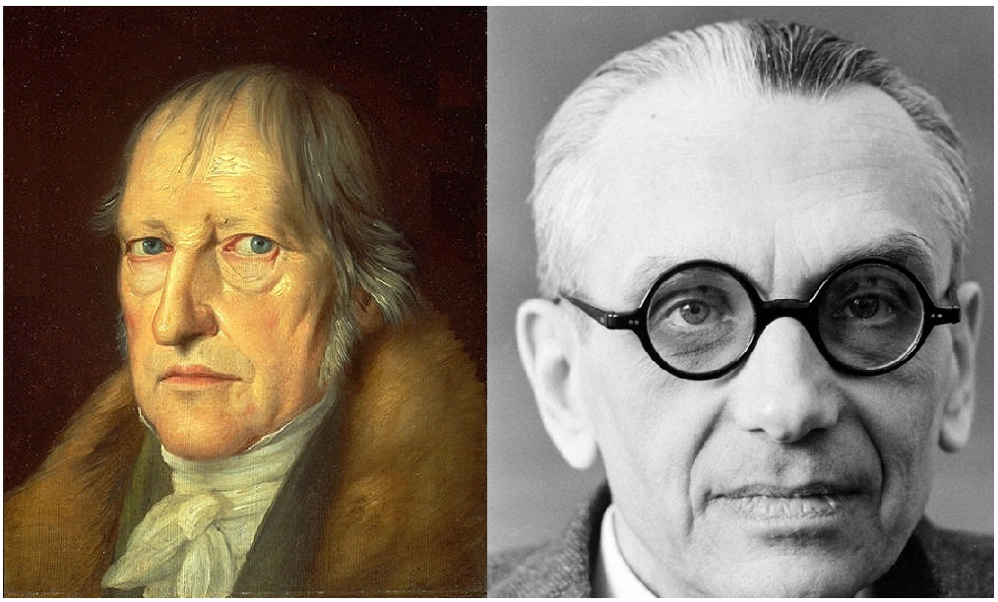LACAN
Subversion du sujet

1960

Ce document de travail a pour source principale :

- Subversion du sujet... document internet non identifié.
- Subversion du sujet... (« Lectures de Lacan ») de Christian FIERENS

Ce qui s’inscrit entre crochets droits [ ] n’est pas de Jacques LACAN.
Les références bibliographiques privilégient les éditions les plus récentes.
Les schémas sont refaits.

N.B.

Ce texte reste difficilement lisible sans la police de caractères spécifique, dite « LACAN », disponible ici :

http://fr.ffonts.net/LACAN.font.download (placer le fichier Lacan.ttf dans le répertoire c:\windows\fonts)

Les pages de l’édition des Écrits [793 à 827]sont indiquées en bleu, en gras et entre crochets : [795] (début de la page 795)

[793] [794] [795] [796] [797] [798] [799] [800] [801] [802] [803] [804] [805] [806] [807] [808] [809] [810]
[811] [812] [813] [814] [815] [816] [817] [818] [819] [820] [821] [822] [823] [824] [825] [826] [827]

[793] Ce texte représente la communication que nous avons apportée à un Congrès réuni à Royaumont par les soins
des « Colloques philosophiques internationaux », sous le titre de « La dialectique », Jean WAHL nous y invitant.
Il se tint du 19 au 23 septembre 1960. C'est la date de ce texte - antérieur au Congrès de Bonneval, dont ressortit
celui qui lui succède - qui nous le fait publier : pour donner au lecteur l'idée de l'avance où s'est toujours tenu notre enseignement par rapport à ce que nous pouvions en faire connaître.

Le graphe ici produit a été construit pour notre Séminaire sur « Les formations de l'inconscient ».
Il s'élabora spécialement sur la structure du mot d'esprit, prise comme départ, devant un auditoire surpris.
C'en fut le premier trimestre, soit le dernier de 1957. Un compte rendu avec la figure donnée ici, en a paru dans le Bulletin de psychologie à l'époque.

Une structure est constituante de la πρᾶξις [praxis] qu'on appelle « la psychanalyse ».

[Aristote distingue :

- les sciences théorétiques : ἐπιστήμη (θεωρητικός : observation, contemplation) : mathématiques, physique, théologie… dont la fin est la vérité, la connaissance des causes qui gouvernent les choses. Sciences désintéressées, elles constituent
la fin ultime de la pensée.

- les sciences de l’agir : πρᾶξις, de l’action authentique (où la fin est immanente à l’acteur) : accomplissement de soi, recherche du « Bien » : « …la πρᾶξις l’action proprement dite. Pour qu’il y ait, au sens propre, action, il faut en effet que l’activité ait en elle-même sa propre fin, et qu’ainsi l’agent, dans l’exercice de son acte, se trouve bénéficier directement de ce qu’il fait. Par exemple, dans l’activité morale, l’agent, s’« informant » lui-même, produit une valeur dont il a en même temps l’usage. » [J.P. Vernant – « Aspects psychologiques du travail dans la Grèce ancienne » in La Pensée, 66 (1956), p. 80-84.]

- les sciences de la production : ποιεσις (τέχνη) où l’action est imparfaite car subordonnée à des fins extérieures à l’agent, où l’œuvre - έργον - devient extérieure à lui : « À la limite le travail artisanal apparaît comme pure routine, application de recettes empiriques pour rendre un matériau conforme à un modèle dont la nature se fait connaître du dehors par les indications ou les ordres de l’usager. Soumise à autrui, tendant vers une fin qui la dépasse, comment la ποιεσις de l’artisan serait-elle sentie comme une véritable conduite d’action ? Pour la distinguer de l’activité authentique, de la πρᾶξις, Aristote l’appelle le simple mouvement : κινεσις. Mouvement qui implique une imperfection :
courant après une fin qui est au delà de lui, il ne possède pas en soi ἐνέργεια : l’acte. » (op. cit.)]

Cette structure ne saurait être indifférente à une audience comme celle-ci, supposée être philosophiquement avertie.
Qu'être un philosophe veuille dire s'intéresser à ce à quoi tout le monde est intéressé sans le savoir,
voilà un propos intéressant, d'offrir la particularité que sa pertinence n'implique pas qu'il soit décidable,
puisqu'il ne peut être tranché qu'à ce que tout le monde devienne philosophe.

[En 1920 le programme de Hilbert propose que les mathématiques soient complètement formulées en formalisations logique.
En 1931, le théorème d'incomplétude de Gödel démontre que tout système formel non-contradictoire et suffisamment complet pour inclure au moins l'arithmétique, ne peut démontrer sa cohérence en s'appuyant sur ses axiomes : →tout système formel, aussi rigoureux qu’il soit, peut engendrer du bruit, c’est-à-dire des non-sens qui ne parlent plus des objets que le système formel est censé décrire, d’où l’indécidabilité.

Premier théorème d’incomplétude : Si T est une théorie du premier ordre cohérente, récursivement axiomatisable
et contenant l’arithmétique de Robinson, alors T est incomplète, en ce sens qu’il existe une formule close G
dans le langage de T telle qu’aucune des formules G et ¬G n’est conséquence des axiomes de T .
Second théorème d’incomplétude : Si T est une théorie du premier ordre cohérente, récursivement axiomatisable
et contenant l’arithmétique de Peano, alors la formule « ConsT » (qui dans le langage de T exprime la cohérence de la théorie T)
n’est pas une conséquence des axiomes de T.

Dans « L’étourdit », douze ans après « Subversion du sujet… » Lacan développera les 4 formes d’impossibilité logique (« le mur de l’impossible »)
propre à chacun des quatre discours, montrant à quoi aboutit le « rapport » du semblant à l’Autre : discours du maître (M) : incomplétude,
discours de la science (H) : inconsistance, discours universitaire (U) : indémontrable, discours analytique (A) : indécidable.]

Je dis : sa pertinence philosophique, puisque tel est au bout du compte le schéma que HEGEL nous a donné de l'Histoire dans la « Phénoménologie de l'esprit ». Le résumer ainsi a l'intérêt de nous présenter une médiation aisée pour situer le sujet : d'un rapport au savoir. [Hegel situe le sujet dans son rapport au savoir et à l’histoire du savoir→médiation aisée]

[794] Aisée aussi à démontrer l'ambiguïté d'un tel rapport. [le savoir implique le non-savoir, le « savoir absolu » est une fiction fantasmatique]
La même ambiguïté que manifestent les effets de la science dans l'univers contemporain [→la technologie et ses capacités de destructions : militaires (nous sommes en 1960→ premier essai nucléaire français) ou environnementales (pollution par les déchets et rebuts)]. Le savant qui fait la science est bien un sujet lui aussi, et même particulièrement qualifié dans sa « constitution » [de sujet divisé : S], comme le démontre :

- que la science n'est pas venue au monde toute seule [comme le sujet, elle s’insère dans le symbolique qui la précède],
- que l'accouchement n'en a pas été sans vicissitudes [comme pour le sujet divisé, il en résulte névroses psychoses et perversions],
- et qu'il a été précédé de quelques échecs, avortements, ou prématurations. [alchimie, etc.]

Or ce sujet qui doit savoir ce qu'il fait - du moins on le présume - ne sait pas ce qui déjà, en fait,
dans les effets de la science intéresse tout le monde [les conséquences scientifiques,technologiques, et sociales, des découvertes scientifiques].
Du moins en appert-il ainsi dans l'univers contemporain où tout le monde se trouve donc à son niveau
- sur ce point - d'ignorance. Ceci tout seul mérite qu'on parle d'un sujet de la science.

[Le sujet de la science est un sujet divisé : le savoir scientifique contient en lui-même le non savoir, comme le montrent les remises en cause radicales des révolutions scientifiques, et la méconnaissance des « retombées » des technologies qu’il induit : militaires (e.g. hausse de la radioactivité ambiante, dite « naturelle » et ses effets sur la santé publique), industielle (e.g. pollution généralisée de l’air, des sols, des océans…), sociales (e.g. les technologies permettent un contrôle social renforcé)…
Le sujet de la science est un sujet divisé dans sa « constitution » (cf. supra), et comme tel il rencontre à chaque instant le réel comme impossible,
« le mur de l’impossible » : inconsistance, incomplétude, indémontrable, indécidable. Chaque avancée du savoir n’est pas une résorption du non savoir
(vers un savoir absolu) mais un cheminement le long du « mur de l’impossible »]

Propos à quoi entend s'égaler une épistémologie dont on peut dire qu'elle y montre plus de prétention que de succès.

D'où - qu'on l'apprenne ici - la référence toute didactique que nous avons prise dans HEGEL pour faire entendre…
aux fins de formation qui sont les nôtres
…ce qu'il en est de la question du « sujet », telle que la psychanalyse la subvertit proprement.

Ce qui nous qualifie pour procéder dans cette voie est évidemment notre expérience de cette πρᾶξις [praxis].
Ce qui nous y a déterminé - ceux qui nous suivent en témoigneront - c'est une carence de la théorie, doublée d'abus dans sa transmission qui, pour n'être sans danger pour la πρᾶξις elle-même, résultent l'une comme les autres, dans une absence totale de statut scientifique. Poser la question des conditions minimales exigibles pour un tel statut, n'était peut-être pas un départ malhonnête. Il s'est avéré qu'il mène loin.

Ce n'est pas à l'ampleur d'une mise en cause sociale que nous nous rapportons ici…
nommément au dépôt des conclusions que nous avons dû prendre contre les déviations notoires
en Angleterre et Amérique, de la πρᾶξις qui s'autorise du nom de psychanalyse.
…c'est proprement la subversion que nous allons tenter de définir, en nous excusant auprès de cette assemblée, dont nous venons d'invoquer la qualité, de ne pouvoir faire plus en sa présence qu'en dehors d'elle,
à savoir la prendre comme telle pour pivot de notre démonstration, à charge pour nous d'y justifier
ce peu de marge à son endroit.

[795] Usant pourtant de sa faveur pour tenir pour accordé que les conditions d'une science ne sauraient être l'empirisme.
[Cf. sa Thèse de Doctorat « De la psychose paranoïaque dans ses rapports à la personnalité » : « C’est le postulat qui créée la science, et la doctrine le fait » ]
De second temps, se rencontrant ce qui s'est déjà constitué d'étiquette scientifique, sous le nom de « Psychologie »
- que nous récusons [l’étiquette scientifique] - précisément de ce que nous allons démontrer que la fonction du sujet, telle que l'instaure l'expérience freudienne, disqualifie à la racine ce qui sous ce titre ne fait - de quelque forme qu'on en rhabille les prémisses - que perpétuer un cadre académique.

[« Cadre académique » fait référence au conservatisme académique de la Psychologie, fondée sur l’unité du sujet, véhiculée par l’Université
et à l’Académie de Platon, pour qui le sujet se conçoit comme l’unité d’un cocher dirigeant un attelage dyadique. Cf. Platon : Phèdre ou De la beauté :
« Comparons l'âme aux forces réunies d'un attelage ailé et d'un cocher. Les coursiers et les cochers des dieux sont tous excellents et d'une excellente origine ; [246b] mais les autres sont bien mélangés. Chez nous autres hommes, par exemple, le cocher dirige l'attelage, mais des coursiers l'un est beau et bon et d'une origine excellente, l'autre est d'une origine différente et bien différent : d'où il suit que chez nous l'attelage est pénible et difficile à guider. [trad. Victor Cousin]
Οἷον μέν ἐστι, πάντῃ πάντως θείας εἶναι καὶ μακρᾶς διηγήσεως, ᾧ δὲ ἔοικεν, ἀνθρωπίνης τε καὶ ἐλάττονος· ταύτῃ οὖν λέγωμεν. Ἐοικέτω δὴ συμφύτῳ δυνάμει ὑποπτέρου ζεύγους τε καὶ ἡνιόχου. Θεῶν μὲν οὖν ἵπποι τε καὶ ἡνίοχοι πάντες αὐτοί τε ἀγαθοὶ καὶ ἐξ ἀγαθῶν, [246b] τὸ δὲ τῶν ἄλλων μέμεικται. Καὶ πρῶτον μὲν ἡμῶν ὁ ἄρχων συνωρίδος ἡνιοχεῖ, εἶτα τῶν ἵππων ὁ μὲν αὐτῷ καλός τε καὶ ἀγαθὸς καὶ ἐκ τοιούτων, ὁ δ᾽ ἐξ ἐναντίων τε καὶ ἐναντίος· χαλεπὴ δὴ καὶ δύσκολος ἐξ ἀνάγκης ἡ περὶ ἡμᾶς ἡνιόχησις.

En commençant ce discours nous avons distingué dans chaque âme trois parties [253d] différentes, deux coursiers et un cocher : conservons ici la même figure.
Des deux coursiers, avons-nous dit, l'un est généreux, l'autre ne l'est pas ; mais nous n'avons pas expliqué quelle était la vertu du bon coursier, le vice du mauvais ;
nous allons maintenant l'expliquer. Le premier, d'une noble contenance, droit, les formes bien dégagées, la tête haute, les naseaux tant soit peu recourbés, la peau blanche, les yeux noirs, aimant l'honneur avec une sage retenue, fidèle à marcher sur les traces de la vraie gloire, obéit, sans avoir besoin qu'on le frappe,
aux seules exhortations [253e] et à la voix du cocher. Le second, gêné dans sa contenance, épais, de formes grossières, la tête massive, le col court, la face plate,
la peau noire, les yeux glauques et veinés de sang, les oreilles velues et sourdes, toujours plein de colère et de vanité, n'obéit qu'avec peine au fouet et à l'aiguillon.
Καθάπερ ἐν ἀρχῇ τοῦδε τοῦ μύθου τριχῇ διείλομεν ψυχὴν ἑκάστην, ἱππομόρφω μὲν δύο τινὲ εἴδη, ἡνιοχικὸν δὲ εἶδος [253d] τρίτον, καὶ νῦν ἔτι ἡμῖν ταῦτα μενέτω. Τῶν δὲ δὴ ἵππων ὁ μέν, φαμέν, ἀγαθός, ὁ δ᾽ οὔ· ἀρετὴ δὲ τίς τοῦ ἀγαθοῦ ἢ κακοῦ κακία, οὐ διείπομεν, νῦν δὲ λεκτέον. Ὁ μὲν τοίνυν αὐτοῖν ἐν τῇ καλλίονι στάσει ὢν τό τε εἶδος ὀρθὸς καὶ διηρθρωμένος, ὑψαύχην, ἐπίγρυπος, λευκὸς ἰδεῖν, μελανόμματος, τιμῆς ἐραστὴς μετὰ σωφροσύνης τε καὶ αἰδοῦς, καὶ ἀληθινῆς δόξης ἑταῖρος, ἄπληκτος, κελεύσματι μόνον καὶ [253e] λόγῳ ἡνιοχεῖται· ὁ δ᾽ αὖ σκολιός, πολύς, εἰκῇ συμπεφορημένος, κρατεραύχην, βραχυτράχηλος, σιμοπρόσωπος, μελάγχρως, γλαυκόμματος, ὕφαιμος, ὕβρεως καὶ ἀλαζονείας ἑταῖρος, περὶ ὦτα λάσιος, κωφός, μάστιγι μετὰ κέντρων μόγις ὑπείκων.]

Le critère en est « l'unité du sujet » qui est fondé sur des présupposés de cette sorte de psychologie,
y étant même à prendre pour symptomatique que le thème [unité du sujet] en soit toujours plus emphatiquement isolé,
comme s'il s'agissait du retour d'un certain « sujet de la connaissance », ou s'il fallait que le psychique se fît valoir comme doublant l'organisme.

Il faut ici prendre étalon de l'idée où conflue toute une pensée traditionnelle, d'habiliter le terme…
non sans fondement
…d'« état de la connaissance ». Qu'il s'agisse :

- des états d'enthousiasme dans PLATON,

[Cf. les allusions de Platon aux « états d’enthousiame » des rites corybantiques :

Platon, Ion
Socrate - « Je le vois, Ion, et je vais t'exposer ma pensée [533d] là-dessus. Ce talent que tu as de bien parler sur Homère n'est pas en toi un effet de l'art, comme je disais tout à l'heure : c'est je ne sais quelle force divine qui te transporte, semblable à celle de la pierre qu'Euripide a appelée Magnétique, et qu'on appelle ordinairement Héracléenne. Cette pierre non seulement attire les anneaux de fer, mais leur communique la vertu de produire le même effet, et d'attirer d'autres [533e] anneaux ; en sorte qu'on voit quelquefois une longue chaîne de morceaux de fer et d'anneaux suspendus les uns aux autres, qui tous empruntent leur vertu de cette pierre. De même la muse inspire elle-même le poète ; celui-ci communique à d'autres l'inspiration, et il se forme une chaîne inspirée. Ce n'est point en effet à l'art, mais à l'enthousiasme et à une sorte de délire, que les bons poètes épiques doivent tous leurs beaux poèmes. Il en est de même des bons poètes lyriques. Semblables aux corybantes, [534a] qui ne dansent que lorsqu'ils sont hors d'eux-mêmes, ce n'est pas de sang-froid que les poètes lyriques trouvent leurs beaux vers; il faut que l'harmonie et la mesure entrent dans leur âme, la transportent et la mettent hors d'elle-même. Les bacchantes ne puisent dans les fleuves le lait et le miel qu'après avoir perdu la raison; leur puissance cesse avec leur délire ; ainsi l'âme des poètes lyriques fait réellement ce qu'ils se vantent de faire. Ils nous disent que c'est [534b] à des fontaines de miel, dans les jardins et les vergers des Muses, que, semblables aux abeilles, et volant ça et là comme elles, ils cueillent les vers qu'ils nous apportent; et ils disent vrai. En effet le poète est un être léger, ailé et sacré : il est incapable de chanter avant que le délire de l'enthousiasme arrive : jusque là, on ne fait pas des vers, on ne prononce pas des oracles. Or, comme ce n'est point l'art, mais une inspiration divine qui dicte au poète ses vers, et lui fait dire sur tous les sujets toutes sortes de [534c] belles choses, telles que tu en dis toi-même sur Homère, chacun d'eux ne peut réussir que dans le genre vers lequel la muse le pousse. L'un excelle dans le dithyrambe, l'autre dans l'éloge; celui-ci dans les chansons à danser, celui-là dans le vers épique ; un autre dans l'ïambe; tandis qu'ils sont médiocres dans tout autre genre, car ils doivent tout à l'inspiration, et rien à l'art ; autrement, ce qu'ils pourraient dans un genre, ils le pourraient également dans tous les autres. En leur étant la raison, en les prenant pour ministres, [534d] ainsi que les prophètes et les devins inspirés, le dieu veut par là nous apprendre que ce n'est pas d'eux-mêmes qu'ils disent des choses si merveilleuses, puisqu'ils sont hors de leur bon sens, mais qu'ils sont les organes du dieu qui nous parle par leur bouche.
…//… Quelques uns sont possédés d'Orphée et lui appartiennent; d'autres de Musée ; la plupart d'Homère. Tu es de ces derniers, Ion ; Homère te possède. Lorsqu'on chante en ta présence les vers de quelque autre poète, tu sommeilles, et ne trouve rien à dire : mais entends-tu les accents d'Homère, tu te réveilles aussitôt, ton âme entre en danse, pour ainsi dire, les paroles s'échappent de tes lèvres ; [536c] car ce n'est point en vertu de l'art ni de la science que tu parles d'Homère, comme tu fais, mais par une inspiration et une possession divine; et de même que les corybantes ne sentent bien aucun autre air que celui du dieu qui les possède, et trouvent abondamment les figures et les paroles convenables à cet air, sans faire aucune attention à tous les autres; ainsi, lorsqu'on fait mention d'Homère, les paroles te viennent en abondance, tandis que tu restes muet sur les autres poètes. [536d] Tu me demandes la cause de cette facilité à parler quand il s'agit d'Homère, et de cette stérilité quand il s'agit des autres : c'est que le talent que tu as pour louer Homère n'est pas en toi l'effet de l'art, mais d'une inspiration divine. »

Platon : Criton
Socrate – « Je crois entendre ces accents, mon cher Criton, comme ceux que Cybèle inspire croient entendre les flûtes sacrées : le son de ces paroles retentit dans mon âme, et me rend insensible à tout autre discours. » (Les Corybantes, prêtres de Cybèle, avec des cymbales et surtout avec des flûtes, troublaient la raison de ceux qui prenaient part à leurs fêtes, et les rendaient insensibles à toute autre impression que celle de la flûte)

Platon : Banquet
Alcibiade – « Mais que l'on t'entende ou toi-même ou seulement quelqu'un qui répète tes discours, si pauvre orateur que soit celui qui les répète, tous les auditeurs, hommes, femmes ou adolescents, en sont saisis et transportés. Pour moi, mes amis, n'était la crainte de vous paraître totalement ivre, je vous attesterais avec serment l'effet extraordinaire que ses discours [215e] m'ont fait et me font encore. En l'écoutant, je sens palpiter mon cœur plus fortement que si j'étais agité de la manie dansante des corybantes, ses paroles font couler mes larmes, et j'en vois un grand nombre d'autres ressentir les mêmes émotions. Périclès et nos autres bons orateurs, quand je les ai entendus, m'ont paru sans doute éloquents, mais sans me faire éprouver rien de semblable; toute mon âme n'était point bouleversée; elle ne s'indignait point contre elle-même de se sentir dans un honteux esclavage, tandis qu'auprès du Marsyas que voilà, [216a] je me suis souvent trouvé ému au point de penser qu'à vivre comme je fais ce n'est pas la peine de vivre. Tu ne saurais, Socrate, nier qu'il en soit ainsi, et je suis sûr qu'en ce moment même, si je me mettais à t'écouter, je n'y tiendrais pas davantage, et que j'éprouverais les mêmes impressions. »

Platon : Phèdre
Socrate – « …//…les plus grands biens nous arrivent par un délire inspiré des dieux. C'est dans le délire que la prophétesse de Delphes et les prêtresses [244b] de Dodone ont rendu aux citoyens et aux États de la Grèce mille importants services ; de sang-froid elles ont fait fort peu de bien, ou même elles n'en ont point fait du tout. Parler ici de la sibylle et de tous les prophètes qui, remplis d'une inspiration céleste, ont dans beaucoup de rencontres éclairé les hommes sur l'avenir, ce serait passer beaucoup de temps à dire ce que personne n'ignore. Mais ce qui mérite d'être remarqué, c'est que parmi les anciens ceux qui ont fait les mots n'ont point regardé le délire (μανία) comme honteux et déshonorant. [244c] En effet, ils ne l'auraient point confondu sous une même dénomination avec le plus beau des arts, celui de prévoir l'avenir, qui dans l'origine fut appelé μανική. C'est parce qu'ils regardaient le délire comme quelque chose de beau et de grand, du moins lorsqu'il est envoyé des dieux, qu'ils en donnèrent le nom
à cet art ; et nos contemporains, par défaut de goût, introduisant un τ dans ce mot, l'ont changé mal à propos en celui de μαντική. Au contraire, la recherche de l'avenir faite sans inspiration d'après le vol des oiseaux ou d'après d'autres signes, et essayant d'élever à l'aide du raisonnement l'opinion humaine à la hauteur de l'intelligence et de la connaissance, fut appelée d'abord οἰονιστική ; dont les modernes [244d] ont fait οἰωνιστική, changeant l'ancien ο en leur emphatique ω. Les anciens nous attestent par là qu'autant l'art du prophète (μαντική) est plus noble que celui de l'augure (οἰωνιστική) pour le nom comme pour la chose, autant le délire qui vient des dieux l'emporte sur la sagesse des hommes. Il est arrivé quelquefois, quand les dieux envoyaient sur certains peuples de grandes maladies ou de grands fléaux en punition d'anciens crimes, qu'un saint délire, s'emparant de quelques mortels, les rendit prophètes [244e] et leur fit trouver un remède à ces maux dans des pratiques religieuses ou dans des vœux expiatoires ; il apprit ainsi à se purifier, à se rendre les dieux propices, [245a] et délivra des maux présents et à venir ceux qui s'abandonnèrent à ses sublimes inspirations. Une troisième espèce de délire, celui qui est inspiré par les muses, quand il s'empare d'une âme simple et vierge, qu'il la transporte, et l'excite à chanter des hymnes ou d'autres poèmes et à embellir des charmes de la poésie les nombreux hauts faits des anciens héros, contribue puissamment à l'instruction des races futures. Mais sans cette poétique fureur, quiconque frappe à la porte des muses, s'imaginant à force d'art se faire poète, reste toujours loin du terme où il aspire, et sa poésie froidement raisonnable s'éclipse devant les ouvrages inspirés. [245b] J'aurais encore à citer beaucoup d'autres effets admirables du délire envoyé par les dieux. »

- des degrés du samadhi dans le Bouddhisme,

[Le terme sanskrit « samadhi » désigne la concentration de l'esprit sur un seul objet, sans se laisser distraire par aucune pensée adventice.
Il est fait mention de seize sortes de contemplations, dont chacune a une signification spéciale :

La samadhi dhvajagrakeyura (marque de l'étendard sublime) se réfère à une croyance ferme et inébranlable que le Sutra du Lotus
est le cœur de tous les enseignements du Bouddha.
La samadhi saddharmapundarika (lotus du Dharma merveilleux) se réfère à une croyance profonde dans les enseignements du Sutra du Lotus et à sa mise en pratique sans en être détourné par quoi que ce soit. Cette samadhi est considérée comme emblématique car toutes les autres en dérivent.
La samadhi vimaladatta (pure vertu) se réfère à l'état mental d'une personne possédant la pure vertu mais qui n'en est pas consciente. Une personne qui entre dans cette samadhi n'est ni arrogante ni égocentrée, et ses paroles ainsi que sa conduite influencent naturellement ceux qui l'entourent.
La samadhi nakshatra-rajavikridita (plaisirs du Roi des Constellations) se réfère à la concentration sur le désir de devenir un bouddha ou un grand bodhisattva doté de vertus de ses vies précédentes et capable de guider les autres vers la bodhéité, tout en la recherchant fermement pour soi.
La samadhi anilambha (sans condition) signifie se consacrer au salut des proches mais également de ceux avec lesquels on n'a pas de relation.
La samadhi jnanamudra (sceau, mudra de sagesse) c'est se concentrer sur la compréhension profonde d'une personne afin d'avoir sur elle une influence bénéfique.
La samadhi sarvarutakaushalya (compréhension des langages de tous les êtres) est un état mental où l'on est capable de discerner les désirs de tous les êtres vivants et de méditer sur le moyen de leur prêcher des enseignements adaptés à leurs capacités.
La samadhi sarvapunyasamukkaya (rassemblement de tous les mérites) c'est se concentrer sur l'idée que les mérites-bienfaits (kudoku) de tous les enseignements équivalent à un seul kudoku, à savoir que nous-mêmes et les autres deviendront des bouddhas.
La samadhi prasadavati (pureté ; celle qui est favorable) c'est consacrer son cœur et son âme à une seule chose par laquelle on élimine toutes les illusions et grâce à laquelle on garde la pureté du corps.
La samadhi riddhivikridita (jeu dans les pouvoirs mystiques) c'est s'efforcer à maintenir un état mental libre dans toutes les circonstances.
La samadhi jnananolika (torche de la science : compréhension de la triple vérité), c'est désirer diriger la lumière de la sagesse vers son entourage comme une torche projette au loin sa lumière.
La samadhi viaharaja (Roi des Ornements ou de la Construction) c'est désirer être une personne ayant une vertu telle qu'elle influence les autres.
La samadhi vimalaprabha (Pure Clarté ou Splendeur sans tache) c'est désirer purifier son entourage en émettant de son corps pur un éclat.
La samadhi vimalagarbha (Pur-Réceptacle) c'est se concentrer sur le désir de remplir son esprit de pureté.
La samadhi apkritsana (exclusivité ou qui enlève toute l'eau) c'est avoir comme idéal d'atteindre le même état d'esprit que le Bouddha et de pratiquer les enseignements qui mènent à cet idéal.
La samadhi suryavarta (Révolution solaire) c'est arrêter les pensées adventices et laisser advenir toute chose, comme le soleil brille sur tout.]

- ou de l'Erlebnis, expérience vécue de l'hallucinogène,

[Des plantes telles que le peyotl, l’Echinopsis pachanoi, la Salvia divinorum, les champignons psilocybe, la Tabernanthe iboga…
ont des propriétés hallucinogènes qui sont utilisées par de nombreuses sociétés traditionnelles pour engendrer des transes, dans des rites chamaniques. Le chaman accède alors à un « état de connaissance » du « monde des esprits » qui lui confère des pouvoirs divinatoires ou de guérison.]

…il convient de savoir ce qu'une théorie quelconque [par exemple : scientifique] en authentifie, en authentifie dans le registre de ce que la connaissance comporte de connaturalité [cf. « expliquer » ou « comprendre » : si l’objet est de même nature (e.g. connaturalité du semblable),
il peut y avoir possibilité de connaissance (co-naissance) hors discours : comprendre→ con-prendre. Cf l’ordre de connaissance de l’Einfühlung de Dilthey :
le ressenti intuitif d’un « voir » ].

[Le propos de Lacan est de montrer que la prétention de tout discours (y compris le discours scientifique) à un savoir exhaustif sur son objet, est non fondée :
il y a un reste, une perte, une béance. Le symbolique génère une coupure dans le réel (« Le réel est ce qui pâtit du symbolique ») : l’articulation de S₁ à S₂ (articulation discursive minimale) engendre un a, et n’aboutit jamais à la vérité du sujet. Dans le discours scientifique, le sujet S interroge le signifiant S₁,
produit un savoir S₂, mais sans jamais pouvoir acceder à sa vérité : a].

Il est clair que le savoir hégélien - dans l'Aufhebung logicisante sur lequel il se fonde - fait aussi peu de cas de
ces états comme tels, que la science moderne, qui peut y reconnaître un objet d'expérience en tant qu'occasion de définir certaines coordonnées, mais en aucun cas une ascèse qui serait, disons : épistémogène ou noophore.

[L’« aufbehung logicisante » consiste en un processus dialectique d’un état « A » à sa négation : « A nié », contradiction résolue par son dépassement-conservation (sans perte) en « B ». D’où : « Tout ce qui est rationnel est réel ; tout ce qui est réel est rationnel » (Hegel, Préface de la Philosophie du Droit).
« Par aufheben nous entendons d'abord la même chose que par hinwegräumen (abroger), negieren (nier), et nous disons en conséquence, par exemple, qu'une loi, une disposition, etc., sont aufgehoben (abrogées). Mais, en outre, aufheben signifie aussi la même chose que aufbewahren (conserver), et nous disons en ce sens,
que quelque chose est bien wohl aufgehoben (bien conservé). Cette ambiguïté dans l'usage de la langue, suivant laquelle le même mot a une signification négative
et une signification positive, on ne peut la regarder comme accidentelle et l'on ne peut absolument pas faire à la langue le reproche de prêter à confusion,
mais on a à reconnaître ici l'esprit spéculatif de notre langue, qui va au-delà du simple « ou bien-ou bien » propre à l'entendement. »
Hegel, Encyclopédie des sciences philosophiques ]

C'est bien en quoi leur référence [la référence à Hegel et à la science] est pour nous pertinente. Car nous supposons
qu'on est assez informé de la praxis freudienne pour saisir que de tels « états » [hallucinatoires, hypnoïdes…] n'y jouent aucun rôle,
mais ce dont on n'apprécie pas le relief c'est le fait que cette prétendue psychologie des profondeurs ne songe pas
à en obtenir une illumination par exemple, ne leur affecte même pas de cote sur ce qu'elle dessine de « parcours ».

Car c'est là le sens [: le parcours] - sur lequel on n'insiste pas - de cet écart dont FREUD procède à l'endroit des états hypnoïdes
quand il s'agit d'en expliquer même seulement les phénomènes de l'hystérie, c'est là le fait énorme : qu'il y préfère
le discours de l'hystérique.

[796] Ce que nous avons appelé « moments féconds », dans notre repérage de la connaissance paranoïaque,
n'est pas une référence freudienne. [référence de Lacan à sa Thèse de Doctorat « De la psychose paranoïaque dans ses rapports à la personnalité » :
« …les moments de l’évolution où se créée le délire, les points féconds de la psychose, constituent des moments de discontinuité… » ]

Nous avons quelque mal à faire entendre - dans un milieu infatué du plus incroyable illogisme -
ce que comporte d'interroger l'inconscient comme nous le faisons, c'est-à-dire jusqu'à ce qu'il donne une réponse
qui ne soit pas de l'ordre du ravissement ou de la mise au sol, mais plutôt « qu'il dise pourquoi ».
[Cf. « Écrits » p. 409, « La chose freudienne » : « Moi la vérité, je parle. ». Le « pourquoi » n’apparaït que si l’inconscient parle : lapsus, rêves, symptômes…]
Si nous conduisons le sujet quelque part, c'est à un déchiffrement [rébus, énigme] qui suppose déjà dans l'inconscient
cette sorte de logique : où se reconnaît par exemple une voix interrogative, voire le cheminement d'une argumentation.

Toute la tradition psychanalytique [le « dispositif analytique » : association libre, interprétation des rêves…]
est là pour soutenir que la nôtre [voix] ne saurait y intervenir qu'à y entrer au bon endroit,
et qu'à anticiper sur elle [modèles préconstruits d’interprétation, « archétypes »], elle n'en obtient que la fermeture.
En d'autres termes, la psychanalyse qui se soutient de son allégeance freudienne, ne saurait en aucun cas
se donner pour un rite de passage à une expérience archétypique [Platon(Idées), Jung(archétypes)] ou d'aucune façon ineffable :
le jour où quelqu'un y fera entendre quelque chose de cet ordre - qui ne sera pas un minus - ce serait
que toute limite y aurait été abolie. Ce dont nous sommes encore loin. Ceci n'est qu'approche de notre sujet.

Car il s'agit de serrer de plus près ce que FREUD en sa doctrine lui-même articule de constituer un pas copernicien.
Y suffit-il qu'un privilège soit relégué, en l'occasion celui qui met la terre à la place centrale ?
La destitution subséquente de l'homme d'une place analogue par le triomphe de l'idée de l'évolution [Darwin],
donne le sentiment qu'il y aurait là un gain qui se confirmerait de sa constance.

Mais est-on si sûr que ce soit là gain ou progrès essentiel ? [797] Rien fait-il apparaître que l'autre vérité
- si nous appelons ainsi la vérité révélée - en ait pâti sérieusement ? [Cf. la condamnation de Galilée :
[« Il est paru à Florence un livre intitulé « Dialogue des deux systèmes du monde de Ptolémée et de Copernic » dans lequel tu défends l'opinion de Copernic.
Par sentence, nous déclarons que toi, Galilée, t'es rendu fort suspect d'hérésie, pour avoir tenu cette fausse doctrine du mouvement de la Terre et repos du Soleil. Conséquemment, avec un cœur sincère, il faut que tu abjures et maudisses devant nous ces erreurs et ces hérésies contraires à l’Église. Et afin que ta grande faute ne demeure impunie, nous ordonnons que ce « Dialogue » soit interdit par édit public, et que tu sois emprisonné dans les prisons du Saint-office. » 22 juin 1633]

Ne croit-on pas que l'héliocentrisme n'est pas - d'exalter le centre - moins leurrant que d'y voir la terre,
et que le fait de l'écliptique [ἐκλειπτικὀς : incomplet, imparfait] donnait sans doute modèle plus stimulant de
nos rapports avec le vrai, avant de perdre beaucoup de son intérêt de n'être plus que terre opinant du bonnet ?

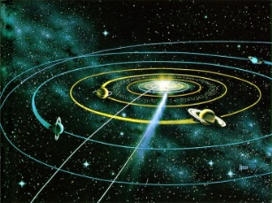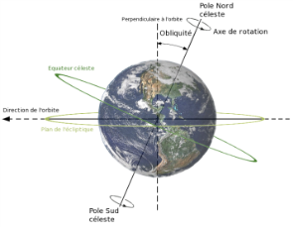

En tout cas, ce n'est pas à cause de DARWIN que les hommes se croient moins le dessus du panier
d'entre les créatures, puisque c'est précisément ce dont il les convainc.
L'emploi du nom de COPERNIC à une suggestion langagière [révolution copernicienne], a des ressources plus celées qui touchent justement à ce qui vient déjà de glisser de notre plume comme rapport au vrai :
à savoir le surgissement de l'ellipse [ἔλλειψις, él : intérieur, leipsis : manque, insuffisance] comme n'étant pas indigne du lieu dont prennent leur nom les vérités dites supérieures [→ sens géométrique : cercle imparfait, et sens littéraire : omission d’une partie de l’énoncé].

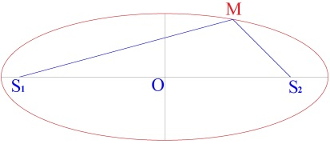

[une ellipse à deux foyers (S_{1,} S₂) est l’ensemble des points M tels que MS₁ + MS₂ = constante, un foyer solaire (plein) représentant ici le savoir : S₂,
un foyer vide représentant la vérité : S₁, où S₁ est un savoir sans sujet (donc non su), et où S₂ est le savoir du sujet de la science (donc sans accès à la vérité)]

La révolution n'est pas moindre de ne porter que sur les « révolutions célestes ». Dès ce moment s'y arrêter
n'a plus seulement le sens de révoquer une sottise de la tradition religieuse qui - on le voit assez - ne s'en porte pas plus mal, mais de nouer plus intimement le régime du savoir à celui de la vérité. Car si l'ouvrage de COPERNIC…
comme d'autres l'ont fait remarquer avant nous [Cf. A. Koyré : Du monde clos à l’univers infini, PUF 1962 ]
…n'est pas si copernicien qu'on le croit, c'est en ceci que la doctrine de la double vérité y donne encore son abri à un savoir qui jusque-là - il faut le dire - donnait toute l'apparence de s'en contenter.

Nous voilà donc portés sur cette frontière sensible de la vérité et du savoir dont après tout l'on peut dire que notre science, d'un premier abord, paraît bien avoir repris la solution de la fermer [→fermer la frontière : le savoir scientifique se ferme à la vérité, mais aussi, familièrement, « la fermer » : Cf. la dernière proposition du « Tractaus… » de Wittgenstein : « Ce qui ne peut se dire (la vérité), il faut le taire »].

Si pourtant l'histoire de la Science [la science moderne dont Lacan désigne le début avec Descartes (1596-1650)], à son entrée dans le monde, nous est encore assez brûlante [Cf. la condamnation au bûcher de Giordano Bruno (1548-1600), pour avoir développé les thèses de Copernic (1473-1543)]
pour que nous sachions qu'à cette frontière quelque chose alors a bougé [notre rapport à la vérité ],
c'est peut-être là que la psychanalyse se signale de représenter un nouveau séisme à y survenir.

Car reprenons de ce biais le service que nous attendons de la phénoménologie de HEGEL :
c'est d'y marquer une solution « idéale », celle - si l'on peut dire - d'un révisionnisme permanent où la vérité
est en résorption constante dans ce qu'elle a de perturbant, n'étant en elle-même que ce qui manque à la réalisation du savoir.
[798] L'antinomie que la tradition scolastique posait comme principielle [la double vérité], est ici supposée résolue d'être imaginaire.
La vérité n'est rien d'autre [pour Hegel] que ce dont le savoir ne peut apprendre qu'il le sait qu'à faire agir son ignorance.

Crise réelle où l'imaginaire se résout - pour employer nos catégories - d'engendrer une nouvelle forme symbolique.
[la crise est réelle de ce que la vérité touche au réel (symbolico-réelle, la vérité ne peut qu’être mi-dite…), ce « conflit » réel trouve son dépassement-conservation (aufbehung) par la résolution imaginaire (symbolico-imaginaire) et la « chute » du réel ] Cette dialectique est convergente
et va à la conjoncture définie comme « savoir absolu ». Telle qu'elle est déduite, elle ne peut être que la conjonction
du symbolique avec un réel dont il n'y a plus rien à attendre [où le réel ne figure plus que comme absence, manque, trou… comblé par l’imaginaire].

Qu'est ceci ? Sinon un sujet achevé dans son identité à lui-même.
À quoi se lit que ce sujet est déjà là parfait et qu'il est l'hypothèse fondamentale de tout ce procès.
Il est en effet nommé comme étant son substrat, il s'appelle le Selbstbewusstsein, l'être de soi conscient, tout-conscient.

Plût au ciel qu'il en fût ainsi, mais l'histoire de la science elle-même…
nous entendons de la nôtre et depuis qu'elle est née,
si nous plaçons sa première naissance dans les mathématiques grecques
…se présente plutôt en détours qui satisfont fort peu à cet immanentisme, et les théories…
qu'on ne se laisse pas tromper là-dessus par la résorption de la théorie restreinte dans la théorie généralisée [Einstein]
…ne s'emmanchent en fait nullement selon la dialectique « thèse, antithèse et synthèse ».

D'ailleurs quelques craquements à se donner voix fort confuse dans les grandes consciences responsables
de quelques changements cardinaux dans la physique [Cf. les remises en cause de la physique quantique], ne sont pas sans nous rappeler qu'après tout, pour ce savoir comme pour les autres, c'est ailleurs que doit sonner l'heure de la vérité.

Et pourquoi ne verrions-nous pas que l'étonnant ménagement dont bénéficie le battage psychanalytique
dans la science, peut être dû à ce qu'elle indique d'un espoir théorique qui ne soit pas seulement de désarroi ?
Nous ne parlons pas, bien entendu, de cet extraordinaire transfert latéral, par où viennent se retremper
dans la psychanalyse les catégories d'une psychologie qui en revigore ses bas emplois d'exploitation sociale. Pour la raison que nous avons dite, nous considérons le sort de la psychologie comme scellé sans rémission.

Quoi qu'il en soit, notre double référence au sujet absolu de HEGEL et au sujet aboli de la science
[le sujet hégelien (prévalence imaginaire) et le sujet de la science (prévalence symbolique), excluent la vérité comme extérieure à eux-mêmes : ex-sistence]
donne l'éclairage nécessaire[799] à formuler à sa vraie mesure le dramatisme de FREUD : rentrée de la vérité
dans le champ de la science, du même pas où elle s'impose dans le champ de sa praxis : refoulée, elle y fait retour.
[Cf. principe d’incertitude d’Heisenberg, théorèmes d’incomplétude de Gödel, les 4 « impossibles » : incertitude, indémontrable, incomplétude, inconsistance],

Qui ne voit la distance qui sépare « le malheur de la conscience »…
dont si puissant qu'en soit le burinement dans Hegel, on peut dire qu'il n'est encore que « suspension d'un savoir »
…du « malaise de la civilisation » dans FREUD, même si ce n'est que dans le souffle d'une phrase comme désavouée qu'il nous marque ce qui - à le lire - ne peut s'articuler autrement que le rapport « de travers »
- en anglais on dirait « skew » [oblique] - qui sépare le sujet du sexe [soit ce que Lacan énoncera : « il n’y a pas de rapport sexuel »].

Rien donc, dans notre biais pour situer FREUD, qui s'ordonne de l'astrologie judiciaire où trempe le psychologue.
[« astrologie » des étiquettes nosographiques, que les « expertises judiciaires » sont recquises de produire]
Rien qui procède de la qualité, voire de l'intensif, ni d'aucune phénoménologie dont puisse se rassurer l'idéalisme.

Dans le champ freudien, malgré les mots, la conscience est trait aussi caduc à fonder l'inconscient sur sa négation…
cet inconscient-là date de saint THOMAS
…que l'affect est inapte à tenir le rôle du sujet protopathique, puisque c'est un service qui n'y a pas de titulaire.

L'inconscient, à partir de FREUD, est une chaîne de signifiants qui quelque part, sur une autre scène - écrit-il -
se répète et insiste pour interférer dans les coupures que lui offre le discours effectif [a’→ a] et la cogitation qu'il informe.

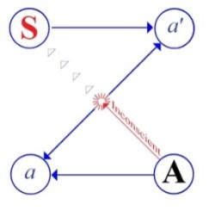
Dans cette formule [« L’inconscient est structuré comme un langage » : une chaîne de signifiants ]…
qui n'est nôtre que pour être conforme aussi bien au texte freudien qu'à l'expérience qu'il a ouverte
…le terme crucial est « le signifiant », ranimé de la rhétorique antique [stoïciens] par la linguistique moderne, en une doctrine dont nous ne pouvons marquer ici les étapes, mais dont les noms de Ferdinand De SAUSSURE [1857-1913]
et de Roman JAKOBSON [1896-1982] indiqueront l'aurore et l'actuelle culmination, en rappelant que la science pilote
du structuralisme en Occident [la linguistique donc] a ses racines dans la Russie où a fleuri le formalisme.
Genève 1910 [Saussure], Petrograd 1920 [Jakobson], disent assez pourquoi l'instrument en a manqué à FREUD.

Mais ce défaut de l'histoire ne rend que plus instructif le fait que les mécanismes décrits par FREUD
comme ceux du processus primaire, où l'inconscient trouve son régime, recouvrent exactement les fonctions que cette école tient pour déterminer les versants les plus radicaux des effets du langage, nommément la métaphore et la métonymie, autrement dit les effets de substitution et de combinaison du signifiant dans les[800] dimensions respectivement synchronique [métaphore] et diachronique [métonymie] où ils apparaissent dans le discours.

La structure du langage une fois reconnue dans l'inconscient, quelle sorte de sujet pouvons-nous lui concevoir ?
On peut ici tenter, dans un souci de méthode, de partir de la définition strictement linguistique du « Je » comme signifiant : où il n'est rien que le shifter ou indicatif qui dans le sujet de l'énoncé désigne le sujet
en tant qu'il parle actuellement. C'est dire qu'il désigne le sujet de l'énonciation, mais qu'il ne le signifie pas.
[le « je » n’est ni le signifiant, ni le signifié du sujet de l’énonciation, ce dernier est « ex-sistence » au discours et ne s’y manifeste que dans un « dire »,
dans les coupures, les ruptures, les élisions, les non-sens : lapsus, oublis, mots d’esprit…]

Comme il est évident au fait que tout signifiant du sujet de l'énonciation peut manquer dans l'énoncé,
outre qu'il y en a qui diffèrent du « Je », et pas seulement ce qu'on appelle insuffisamment les cas
de la première personne du singulier, y adjoignît-on son logement dans l'invocation plurielle [1ère personne du pluriel], voire dans le Soi de l'auto-suggestion.

Nous pensons par exemple avoir reconnu le sujet de l'énonciation dans le signifiant qu'est le « ne »
dit par les grammairiens « ne explétif », terme où s'annonce déjà l'opinion incroyable de tels parmi les meilleurs qui en tiennent la forme pour livrée au caprice.

Puisse la charge que nous lui donnons, les faire s'y reprendre, « avant qu'il ne soit avéré qu'ils n'y comprennent rien » :
retirez ce ne, mon énonciation perd sa valeur d'attaque, « Je » m'élidant dans l'impersonnel.

Mais « je crains ainsi qu'ils n'en viennent à me honnir » :
glissez sur cet « n' » et son absence ramenant la crainte alléguée de l'avis de ma répugnance
à une assertion timide, réduit l'accent de mon énonciation à me situer dans l'énoncé.

Mais si je dis « tue » pour ce qu'ils m'assomment, où me situé-je sinon dans le « tu » dont je les toise ?

[L’image au miroir (a’), l’autre où je me reconnais, est différente (inversion droite-gauche) et suscite en cela mon agressivité : le « tu » est un « tue »]

Ne boudez pas, j'évoque de biais ce que je répugne à couvrir de la carte forcée de la clinique [nosographie].
À savoir la juste façon de répondre à la question « Qui parle ? », quand il s'agit du sujet de l'inconscient.
Car cette réponse ne saurait venir de lui, s'il ne sait pas ce qu'il dit, ni même qu'il parle, comme l'expérience
de l'analyse tout entière nous l'enseigne [« la chaîne signifiante inconsciente » comme « savoir sans sujet »].

Par quoi la place de l'inter-dit, qu'est l'intra-dit d'un entre-deux-sujets, est celle même où se divise la transparence du sujet classique pour passer aux effets de fading qui spécifient le sujet freudien de son occultation
par un signifiant toujours plus pur : [801] que ces effets nous mènent
- sur les confins où lapsus et mot d'esprit en leur collusion [Cf. « famillionnaire », séminaire 5] se confondent,
- ou même là où l'élision est tellement la plus allusive à rabattre en son gîte « la présence », qu'on s'étonne que la chasse au Dasein n'en ait pas plus fait son profit.
[L’intra-dit, soit le « discours courant » entre a et a’, est aussi le lieu de l’inter-dit : « trous » dans le dicours courant causés par l’irruption de lapsus-mots d’esprit (famillionaire), mais aussi d’élisions (cf. supra le « ne » explétif), où le sujet « classique » - transparent à lui-même, Selbstbewusstsein - ne sait plus ce qu’il dit,
et laisse fugacement surgir un autre « sujet », évanescent (fading), → illusion de la transparence du sujet à lui-même et division du sujet (spaltung freudienne) ]

Pour que ne soit pas vaine notre chasse, à nous analystes, il nous faut tout ramener à la fonction de coupure dans le discours, la plus forte étant celle qui fait barre entre le signifiant et le signifié. Là se surprend le sujet qui nous intéresse puisque, à se nouer dans la signification, le voilà logé à l'enseigne du préconscient.

Par quoi l'on arriverait au paradoxe de concevoir que le discours dans la séance analytique ne vaut que de
ce qu'il trébuche [lapsus, oublis, witz…] ou même s'interrompt, si la séance elle-même ne s'instituait comme rupture dans un faux discours, disons dans ce que le discours réalise à se vider comme parole [Cf. « moulin à parole »],
à n'être plus que la monnaie à la frappe usée dont parle MALLARMÉ, qu'on se passe de main à main « en silence ».

Cette coupure de la chaîne signifiante est seule à vérifier la structure du sujet comme discontinuité dans le réel.
[« discontinuité dans le réel » : effet de la coupure signifiante → le réel est ce qui pâtit du signifiant]

Si la linguistique nous promeut le signifiant à y voir le déterminant du signifié, l'analyse révèle la vérité
de ce rapport, à faire des « trous du sens » les déterminants de son discours. C'est la voie où s'accomplit l'impératif que FREUD porte au sublime de la gnomique présocratique : « Wo Es war, soll Ich werden », que nous avons plus d'une fois commenté et que nous allons tout de suite faire comprendre autrement.

Nous contentant d'un pas dans sa grammaire : là où ce fut..., qu'est-ce à dire ?
Si ce n'était que « ça, qui eût été » (à l'aoriste), comment venir là même pour m'y faire être, de l'énoncer maintenant ?

Mais le français dit : Là où c'était…
usons de la faveur qu'il nous offre d'un imparfait distinct
…Là où c'était à l'instant même, là où c'était pour un peu, entre cette extinction qui luit encore et cette éclosion qui achoppe,
je peux venir à l'être de disparaître de mon dit.

- Énonciation qui se dénonce [Cf. le « ne » explétif de « Je crains qu’il ne vienne. »],
- énoncé qui se renonce [Cf. le désir de millions dans « famillionnaire »],
- ignorance qui se dissipe, [Cf. infra : « Il ne savait pas qu’il était mort »]
- occasion qui se perd, [Là où c'était… j’aurai pu advenir à l'être]
…qu'est-ce qui reste ici sinon la trace de ce qu'il faut bien qui soit, pour choir de l'être ?
[Quelles qu’en soient les occurrences (dénonciation, renoncement…) le sujet ne vient à l’être (comme trace évanescente, vision fugace, fantôme de la vérité…)
qu’à disparaître de son dit, qu’à en choir.]

Un rêve rapporté par FREUD dans son article: Formulations sur [802] les deux principes de l'événement psychique ,
nous livre, liée au pathétique dont se soutient la figure d'un père défunt d'y être celle d'un revenant, la phrase : « Il ne savait pas qu'il était mort ». Dont nous avons déjà pris prétexte à illustrer la relation du sujet au signifiant, par une énonciation dont l'être tremble de la vacillation qui lui revient de son propre énoncé.

Si la figure ne subsiste que de ce qu'on ne lui dise pas la vérité qu'elle ignore,
qu'en est-il donc du « Je » dont cette subsistance dépend ?
Il ne savait pas... Un peu plus il savait... Ah ! que jamais ceci n'arrive ! Plutôt qu'il sache... que « Je » meure.
Oui, c'est ainsi que « Je » viens là, là où c'était : qui donc savait que J'étais mort ?

Être de non-étant, c'est ainsi qu'advient « Je » comme sujet qui se conjugue de la double aporie :

- d'une subsistance véritable qui s'abolit de son savoir, [« la figure ne subsiste que de ce qu'on ne lui dise pas la vérité qu'elle ignore »]
- et d'un discours où c'est la mort qui soutient l'existence. [la « décadence » du narratif, ce qui se véhicule au champ de l’Autre]

[Lacan, dans la séance du 11-05-60 (L’éthique), à propos de l’imparfait de l’indicatif - « il ne savait pas… », « Là où c’était… » - citait déjà Gustave Guillaume :
« Je vous prie ici de vous rappeler l'ambiguïté que révèle l'expérience linguistique au sujet de cet imparfait, qu'en français quand on dit « Un instant plus tard,
la bombe éclatait », ceci peut vouloir dire deux choses opposées :
- ou bien qu'effectivement elle a éclaté,
- ou bien que précisément, quelque chose est intervenu, ce qui fait qu'elle n'a pas éclaté. »
Gustave Guillaume distinguait dans l’imparfait de l’indicatif du français l’ambigüité « d’un moment d’incidence » et « d’un moment de décadence »,
une action sur le point de s’accomplir et une action qui s’est accomplie. L’imparfait cursif (narratif) comporte une part d’accompli non nulle (décadence)
et l’imparfait perspectif une part d’accompli proche de zéro (incidence) : « une chose non arrivée évitée de justesse » (Gustave Guillaume : Leçons de linguistique 1948-1949, A, vol.1, Paris, Klincksieck 1971, p.78). Cf. supra : «…entre cette extinction qui luit encore et cette éclosion qui achoppe…» ]

Mettrons-nous cet être en balance avec celui que HEGEL comme sujet a forgé, d'être le sujet qui tient sur l'histoire le discours du savoir absolu ? On se souvient qu'il nous témoigne en avoir éprouvé la tentation de la folie.
Et notre voie n'est-elle pas celle qui la surmonte, d'aller jusqu'à la vérité de la vanité de ce discours.

N'avançons pas ici notre doctrine de la folie. Car cette excursion eschatologique n'est là que pour désigner
de quelle béance se séparent [ces folies] « la freudienne » de « l'hégélienne », ces deux relations du sujet au savoir.
Et qu'il n'en est pas de plus sûre racine que les modes dont s'y distingue la dialectique du désir.

Car dans HEGEL c'est au désir, à la Begierde qu'est remise la charge de ce minimum de liaison
qu'il faut que garde le sujet à l'antique connaissance, pour que la vérité soit immanente à la réalisation du savoir.
La « ruse de la raison » veut dire que le sujet dès l'origine et jusqu'au bout sait ce qu'il veut.
[l’esclave, mû par son désir de reconnaissance, réalise par son travail l’accomplissement du savoir absolu où doit se résorber entièrement la vérité]

C'est là que FREUD rouvre à la mobilité d'où sortent les révolutions, le joint entre vérité et savoir.
En ceci que le désir s'y noue au désir de l'Autre, mais qu'en cette boucle gît le désir de savoir.
[De l’espace homogène du savoir (la possibilité S_{1→} S₂) la vérité est exclue, elle ex-siste au savoir et n’y fait retour que par les trébuchements de la parole,
les fugitifs accidents du discours (ouverture du « joint entre vérité et savoir ») où le désir se fait reconnaître : le désir « réside » dans le non-savoir.
D’où « en cette boucle gît le désir de savoir » : aucune intersection entre « reconnaissance du désir » (Freud) et « désir de reconnaissance » (Hegel)]

[803] Le biologisme de FREUD n'a rien à faire avec cette abjection prêcheuse qui vous vient par bouffées
de l'officine psychanalytique. Et il fallait vous faire vivre l'instinct de mort qu'on y abomine, pour vous mettre
au ton de la «biologie» de FREUD. Car éluder l'instinct de mort de sa doctrine, c'est la méconnaître absolument.
[Le « biologisme » de Freud est sans rapport avec le « physiologisme » des auteurs de « La psychanalyse d’aujourd’hui » (titre du livre publié aux PUF
par Nacht, Bouvet, Diatkine, Lebovici…, la « p.d.a. » dans les Écrits). Lacan interroge Freud sur « l’instinct de mort » et les processus à l’œuvre dans
la vie de l’être parlant. Cf. supra : « Être de non-étant, c'est ainsi qu'advient « Je » comme sujet …//… d'un discours où c'est la mort qui soutient l'existence. »

De l'abord que nous vous y avons ménagé, reconnaissez dans la métaphore du « retour à l'inanimé » dont FREUD affecte tout corps vivant, cette marge au-delà de la vie que le langage assure à l'être, du fait qu'il parle, et qui est juste celle
où cet être engage en position de signifiant, non seulement ce qui s'y prête de son corps d'être échangeable [les 4 objets partiels :
sein, scybale, voix, regard, comme objets(a)], mais ce corps lui-même. Où apparaît donc que la relation de l'objet au corps
ne se définit nullement comme d'une identification partielle qui aurait à s'y totaliser,
puisque au contraire cet objet est le prototype de la signifiance du corps comme enjeu de l'être [Cf. Φ et la fonction phallique].

Nous relevons ici le gant du défi qu'on nous porte à traduire du nom d'« instinct » ce que FREUD appelle « Trieb » :
ce que « drive » traduirait assez bien en anglais mais qu'on y évite, et ce pour quoi le mot « dérive » serait en français notre recours de désespoir, au cas où nous n'arriverions pas à donner à la bâtardise du mot « pulsion » son point de frappe.
Et de là nous insistons à promouvoir que, fondé ou non dans l'observation biologique, l'instinct…
parmi les modes de connaissance que la nature exige du vivant pour qu'il satisfasse ses besoins
…se définit comme « cette connaissance qu'on admire de ne pouvoir être un savoir ».

Mais autre chose est ce dont il s'agit chez Freud, qui est bien un savoir, mais un savoir qui ne comporte pas la moindre connaissance [ni le moindre sujet de la connaissance] en ce qu'il est inscrit en un discours dont - tel l'esclavage-messager de l'usage antique - le sujet…
qui en porte sous sa chevelure le codicille qui le condamne à mort
…ne sait ni le sens, ni le texte, ni en quelle langue il est écrit, ni même qu'on l'a tatoué sur son cuir rasé pendant qu'il dormait.
[un discours non su qui détermine la vie et la mort, soit ἀνάγκη : le destin]

Cet apologue force à peine la note du peu de physiologie que l'inconscient intéresse. On l'appréciera
à la contre-épreuve de la contribution que la psychanalyse a apportée à la physiologie depuis qu'elle existe : cette contribution est nulle, fût-ce concernant les organes sexuels. Aucune fabulation ne prévaudra contre ce bilan.

[804] Car la psychanalyse implique bien entendu le réel du corps, et de l'imaginaire de son schéma mental.
Mais pour reconnaître leur portée dans la perspective qui s'y autorise du développement, il faut d'abord s'apercevoir que les intégrations plus ou moins parcellaires [les 4 objets(a)] qui paraissent en faire l'ordonnance,
y fonctionnent avant tout comme les éléments d'une héraldique, d'un blason du corps.

Comme ceci se confirme à l'usage qu'on en fait pour lire les dessins d'enfant.
Là est le principe, nous y reviendrons, du privilège paradoxal, qui reste celui du phallus dans la dialectique inconsciente, sans que suffise à l'expliquer la théorie produite de l'objet partiel.

Nous faut-il dire maintenant que :

- si l'on [Jean Wahl] conçoit quelle sorte d'appui nous avons cherché dans HEGEL pour critiquer une dégradation de la psychanalyse si inepte qu'elle ne se trouve d'autre titre à l'intérêt que d'être celle d'aujourd'hui ,

- il est inadmissible qu'on [J. Wahl] nous impute d'être leurré par une exhaustion purement dialectique de l'être, et que nous ne saurions tenir tel philosophe pour irresponsable quand il autorise ce malentendu.

Car loin de céder à une réduction logicisante là où il s'agit du désir, nous trouvons dans son irréductibilité à la demande le ressort même de ce qui empêche aussi bien de le ramener au besoin. Pour le dire elliptiquement [Cf. supra : ellipse]:
que le désir soit articulé [dans et par le symbolique], c'est justement par là qu'il n'est pas articulable [le réel en chute→ insignifiable→ division du sujet. L’articulation S_{1→} S₂ ne produit que des a, et n’atteint jamais à la vérité du sujet : S_{1→} S_{2→} a ◊ S (formule du fantasme)] .
Nous l'entendons : dans le discours qui lui convient, éthique [divisé : S] et non psychologique[sujet classique].

Il nous faut dès lors pousser beaucoup plus loin devant vous la topologie que nous avons élaborée
pour notre enseignement dans ce dernier lustre [5 ans], soit introduire un certain graphe dont nous prévenons
qu'il n'assure qu'entre autres l'emploi que nous allons en faire, ayant été construit et mis au point à ciel ouvert pour repérer dans son étagement la structure la plus [805] largement pratique des données de notre expérience.
Il nous servira ici à présenter où se situe le désir par rapport à un sujet, défini de son articulation par le signifiant.

Voici ce qu'on pourrait dire en être la cellule élémentaire :

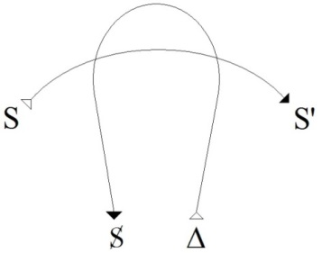

Graphe 1

S'y articule ce que nous avons appelé le point de capiton par quoi le signifiant arrête le glissement - autrement indéfini - de la signification. La chaîne signifiante est censée être supportée par le vecteur S → S’.

Sans même entrer dans la finesse de la direction rétrograde où se produit son croisement redoublé
par le vecteur Δ → S - que seulement en ce dernier l'on voie le poisson qu'il croche, moins propre à figurer
ce qu'il dérobe à la saisie en sa nage vive que l'intention qui s'efforce à le noyer dans le flot du pré-texte,
à savoir la réalité qui s'imagine dans le schéma éthologique du retour du besoin.

Ce point de capiton, trouvez-en la fonction diachronique dans la phrase, pour autant qu'elle ne boucle
sa signification qu'avec son dernier terme, chaque terme étant anticipé dans la construction des autres,
et inversement scellant leur sens par son effet rétroactif.

Mais la structure synchronique est plus cachée, et c'est elle qui nous porte à l'origine. C'est la métaphore
en tant que s'y constitue l'attribution première, celle qui promulgue « le chien faire miaou, le chat faire oua-oua », par quoi l'enfant d'un seul coup, en déconnectant la chose de son cri, élève le signe à la fonction du signifiant, et la réalité à la sophistique [σοϕιστικός : fallacieux] de la signification, et par le mépris de la vraisemblance,
ouvre la diversité des objectivations à vérifier, de la même chose.

[806] Cette possibilité exige-t-elle la topologie d'un jeu à quatre coins ?

→ 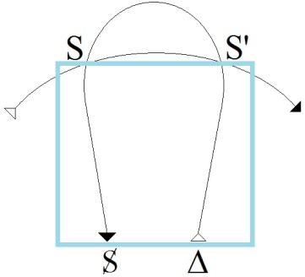 ?

Voilà le genre de question qui n'a l'air de rien et qui peut donner pourtant quelque tintouin,
si doit en dépendre la construction subséquente. Nous vous en épargnerons les étapes en vous donnant
tout de go la fonction des deux points de croisement dans ce graphe primaire :

- l'un, connoté A, est le lieu du trésor du signifiant, ce qui ne veut pas dire du code, car ce n'est pas que s'y conserve la correspondance univoque d'un signe à quelque chose, mais que le signifiant ne se constitue que d'un rassemblement synchronique et dénombrable où aucun ne se soutient que du principe de son opposition à chacun des autres.

- L'autre, connoté s(A), est ce qu'on peut appeler la ponctuation où la signification se constitue comme produit fini.

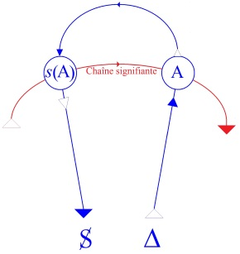
Observons la dissymétrie :
- de l'un qui est un lieu [A] - place plutôt qu'espace,
- à l'autre qui est un moment [s(A)] - scansion plutôt que durée.
Tous deux participent de cette offre au signifiant que constitue le trou dans le réel :
- l'un comme creux de recel [A : lieu du « trésor » des signifiants, « caverne dAli Baba » du conte enfantin],
- l'autre comme forage pour l'issue. [signication du message (discours courant) où un trou (lapsus, élision…) peut montrer « autre chose »]

La soumission du sujet au signifiant, qui se produit dans le circuit qui va de s(A) à A pour revenir de A à s(A),
est proprement un cercle pour autant que l'assertion qui s'y instaure…
faute de se clore sur rien que sur sa propre scansion, autrement dit faute d'un acte où elle trouverait sa certitude
…ne renvoie qu'à sa propre anticipation dans la composition du signifiant, en elle même insignifiante.

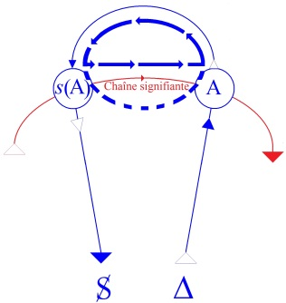

La quadrature de ce cercle, pour être possible, n'exige que la complétude de la batterie signifiante installée en A, symbolisant dès lors le lieu de l'Autre. À quoi l'on voit que cet Autre n'est rien que le pur sujet de la moderne stratégie des jeux, comme tel parfaitement accessible au calcul de la conjecture, pour autant que le sujet réel, pour y régler le sien, n'a à y tenir aucun compte d'aucune aberration dite « subjective » au sens commun,
c'est-à-dire psychologique, mais de la seule inscription d'une combinatoire dont l'exhaustion est possible.
[la complétude de l’Autre permettrait la complétude du sujet (non divisé) et l’exhaustion du savoir, but ultime du sujet de la connaissance (savoir absolu)]

Cette quadrature est pourtant impossible, mais seulement du fait que le sujet ne se constitue qu'à s'y soustraire et à la décompléter [S(A)] [807] essentiellement pour à la fois devoir s'y compter [sujet de la combinatoire]
et n'y faire fonction que de manque [à se soumettre au signifiant quelque chose choît (non signifiable) → S(A)→ division subjective :
entre un sujet de la connaissance (sans la vérité), et un « sujet de l’inconscient » : savoir non su de la vérité qui ne peut que se mi-dire].

L'Autre comme site préalable du pur sujet du signifiant, y tient la position maîtresse, avant même d'y venir
à l'existence, pour le dire avec HEGEL et contre lui, en Maître absolu. Car ce qui est omis dans la platitude
de la moderne théorie de l'information, c'est qu'on ne peut même parler de code que si c'est déjà le code de l'Autre,
or c'est bien d'autre chose qu'il s'agit dans le message, puisque c'est de lui que le sujet se constitue, par quoi c'est de l'Autre que le sujet reçoit même le message qu'il émet [Tu es « celui qui »…] et sont justifiées les notations A et s(A).

Messages de code et codes de message se distingueront en formes pures dans le sujet de la psychose, celui qui se suffit de cet Autre préalable. Observons entre parenthèse que cet Autre distingué comme lieu de la Parole, ne s'impose pas moins comme témoin de la Vérité. Sans la dimension qu'il constitue, la tromperie de la Parole [ϕ : phallus imaginaire]
ne se distinguerait pas de la feinte qui, dans la lutte combative ou la parade sexuelle, en est pourtant bien différente.

Se déployant dans la capture imaginaire, la feinte s'intègre dans le jeu d'approche et de rupture constituant
la danse originaire, où ces deux situations vitales trouvent leur scansion et les partenaires qui s'y ordonnent,
ce que nous oserons écrire leurs « dansités » [imagos]. L'animal au reste s'en montre capable quand il est traqué,
il arrive à dépister en amorçant un départ qui est de leurre. Cela peut aller aussi loin qu'à suggérer
chez le gibier la noblesse d'honorer ce qu'il y a dans la chasse de parade. Mais un animal ne feint pas de feindre.
Il ne fait pas de traces dont la tromperie consisterait à se faire prendre pour fausses, étant les vraies,
c'est-à-dire celles qui donneraient la bonne piste. Pas plus qu'il n'efface ses traces, ce qui serait déjà pour lui
se faire sujet du signifiant.

Tout ceci n'a été articulé que de façon confuse par des philosophes pourtant professionnels.
Mais il est clair que la Parole ne commence qu'avec le passage de la feinte à l'ordre du signifiant,
et que le signifiant exige un autre lieu…
le lieu de l'Autre, l'Autre témoin, le témoin Autre qu'aucun des partenaires
…pour que la Parole qu'il supporte puisse mentir, c'est-à-dire se poser comme Vérité.

[808] Ainsi c'est d'ailleurs que de la Réalité qu'elle concerne, que la Vérité tire sa garantie : c'est de la Parole.
Comme c'est d'elle qu'elle reçoit cette marque qui l'institue dans une structure de fiction.
Le dit premier décrète, légifère, aphorise, est oracle [Tu es « celui qui… »], il confère à l'autre réel son obscure autorité.

Prenez seulement un signifiant pour insigne de cette toute-puissance, ce qui veut dire de ce pouvoir tout en puissance, de cette naissance de la possibilité, et vous avez le trait unaire qui, de combler la marque invisible que le sujet tient du signifiant, aliène ce sujet dans l'identification première qui forme l'Idéal du moi.
Ce qu'inscrit la notation I(A) que nous devons substituer à ce stade à l' S, S barré du vecteur rétrograde,
en nous le faisant reporter de sa pointe à son départ. (cf. graphe 2).

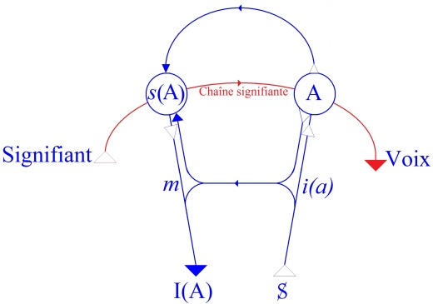

Graphe 2
Effet de rétroversion par quoi le sujet à chaque étape devient ce qu'il était comme d'avant
et ne s'annonce « il aura été » qu'au futur antérieur. [le sujet ne peut être saisi qu’ex-post, le « parcours » se clôt dans la « trace » : l’action de parole n’aboutit qu’à I(A) et non à S (il ne peut se saisir lui-même) : il n’aura donc été à la toute fin de son acte qu’ I(A) trait unaire, seule trace du sujet]

Ici s'insère l'ambiguïté d'un « méconnaître » [S → i(a) → m → I(A)] essentiel au « me connaître » [S→ A→ s(A)→ I(A)].
[deux parcours sont possibles : celui qui passe par la parole et la signification agrée par l’Autre : S→ i(a) → A→ s(A)→ m →I(A)
et le court-circuit imaginaire du « moi-idéal », l’image au miroir (avec l’assentiment de L’Autre à l’image au miroir) : S → i(a) → m → I(A)]
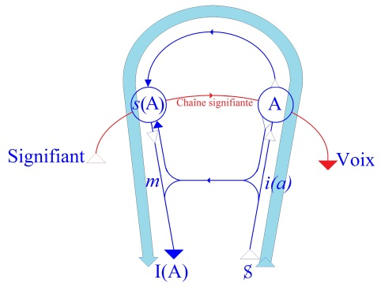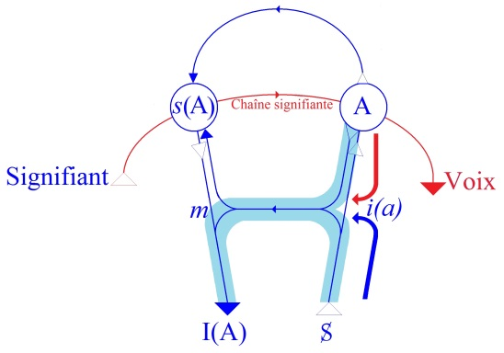
Car tout ce dont le sujet peut s'assurer, dans cette rétro-visée, c'est venant à sa rencontre l'image - elle anticipée - qu'il prit de lui-même en son miroir.

Nous ne reprendrons pas ici la fonction de notre stade du miroir, point stratégique premier dressé par nous
en objection à la faveur accordée dans la théorie au prétendu moi autonome, dont la restauration académique justifiait le contresens proposé de son « renforcement » dans une cure désormais déviée vers un succès adaptatif [ego-psychology]:
- phénomène d'abdication mentale, lié au vieillissement du groupe dans la diaspora de la guerre,
- et réduction d'une pratique éminente [809] à un label propre à l'exploitation de l'American way of life .

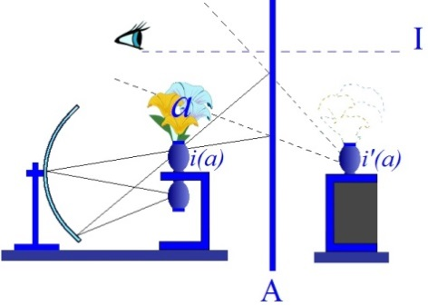

Quoi qu'il en soit, ce que le sujet trouve en cette image altérée de son corps [i’(a)], c'est le paradigme
de toutes les formes de la ressemblance [i(a) ↔ i’(a) : « ce n’est pas ça »] qui vont porter sur le monde des objets
une teinte d'hostilité en y projetant l'avatar de l'image narcissique qui, de l'effet jubilatoire de sa rencontre au miroir,
devient dans l'affrontement au semblable, le déversoir de la plus intime agressivité.

C'est cette image qui se fixe [i(a)], moi idéal, du point où le sujet s'arrête comme Idéal du moi.
Le moi est dès lors fonction de maîtrise, jeu de prestance, rivalité constituée. [Cf. Hegel et « la lutte à mort de pur prestige »]

Dans la capture qu'il subit de sa nature imaginaire [le court-circuit imaginaire du « moi-idéal » : S → i(a) → m → I(A)],
il masque sa duplicité, à savoir que la conscience où il s'assure d'une existence incontestable…
naïveté qui s'étale dans la méditation d'un FÉNELON
…ne lui est nullement immanente, mais bien transcendante puisqu'elle se supporte du trait unaire [I(A) →symbolique ]
de l'Idéal du moi (ce que le cogito cartésien ne méconnaît pas). Par quoi l'ego transcendantal [Cf. Descartes] lui-même
se trouve relativé, impliqué qu'il est dans la méconnaissance où s'inaugurent les identifications du moi.

Ce procès imaginaire qui de l'image spéculaire va à la constitution du moi sur le chemin de la subjectivation par le signifiant, est signifié dans notre graphe par le vecteur i(a) → m à sens unique, mais articulé doublement :

- une 1e fois en court-circuit [imaginaire] sur S → I(A) [S →i(a) → m → I(A) avec assentiment de l’Autre : « Tu es celui qui… » ],

- une 2e fois en voie de retour sur s(A) → I(A) [qui passe par la signification agréée par l’Autre : S →i(a) → A → s(A) → m → I(A) ]

Ce qui montre que le moi ne s'achève qu'à être articulé non comme « Je » du discours, mais comme métonymie de sa signification (ce que DAMOURETTE et PICHON prennent pour « la personne étoffée » qu'ils opposent
à « la personne subtile », cette dernière n'étant autre que la fonction plus haut désignée comme shifter).

La promotion de la « conscience » comme essentielle au sujet dans la séquelle historique du cogito cartésien,
est pour nous l'accentuation trompeuse de la transparence du « Je » en acte aux dépens de l'opacité du signifiant qui le détermine [S₁], et le glissement par quoi le Bewusstsein sert à couvrir la confusion du Selbst, vient justement [810]
dans la « Phénoménologie de l'esprit » à démontrer - de la rigueur de HEGEL - la raison de son erreur.

[Limitation de l’altérité à la relation imaginaire de deux « moi » a↔a’ : parade de rivalité, et progression (via la ruse de la raison) vers le savoir absolu,
avec une vérité qui se résorberait intégralement, sans reste (aucun réel ne « chuterait » là) ]

Le mouvement même qui désaxe le phénomène de l'esprit vers la relation imaginaire à l'autre…
« à l'autre », c'est-à-dire au semblable à connoter d'un a [le cout circuit : S → i(a) → m → I(A)]
…met au jour son effet, à savoir l'agressivité qui devient le fléau de la balance autour de quoi va se décomposer l'équilibre
du semblable au semblable [rapport imaginaire à l’autre sur le mode dual, qui ne laisse possible que le duel (parade)], en ce rapport
du Maître à l'Esclave, gros de toutes les ruses par où la raison va y faire cheminer son règne impersonnel.

Cette servitude inaugurale des chemins de la liberté [Cf. la ruse de la Raison] - mythe sans doute plutôt que genèse effective - nous pouvons ici montrer ce qu'elle cache précisément de l'avoir révélé comme jamais auparavant.
La « lutte » qui l'instaure, est bien dite « de pur prestige », et l'enjeu - il y va de la vie - bien fait pour faire écho
à ce danger de la prématuration générique de la naissance, ignoré de HEGEL et dont nous avons fait le ressort dynamique de la capture spéculaire. Mais la mort, justement d'être tirée à la fonction de l'enjeu…
pari plus honnête que celui de PASCAL, quoiqu'il s'agisse aussi d'un poker puisqu'ici la relance est limitée
[« relance limitée » car la parade guerrière « de pur prestige » ne peut aboutir à la mort réelle : l’esclave ne doit pas mourrir]
…montre du même coup ce qui est élidé d'une règle préalable [c’est un « jeu »] aussi bien que du règlement conclusif [gagnant-perdant].

Car il faut bien en fin de compte que le vaincu ne périsse pas pour qu'il fasse un esclave. Autrement dit le pacte est partout préalable à la violence avant de la perpétuer, et ce que nous appelons le symbolique domine l'imaginaire,
en quoi on peut se demander si le meurtre est bien le Maître absolu.

Car il ne suffit pas d'en décider par son effet : la Mort, il s'agit encore de savoir quelle mort, celle que porte la vie
ou celle qui la porte. [La mort réelle ou « la mort de la chose » par le symbolique. Cf. séminaire L’éthique : l’entre deux morts ]
Sans faire tort à la dialectique hégélienne d'un constat de carence, dès longtemps soulevé, sur la question
du lien de la société des maîtres, nous ne voulons ici qu'y souligner ce qui, à partir de notre expérience,
saute aux yeux comme symptomatique, c'est-à-dire comme installation dans le refoulement.

C'est proprement le [811] thème de la ruse de la Raison dont l'erreur plus haut désignée n'amoindrit pas la portée
de séduction. Le travail, nous dit-il, auquel s'est soumis l'esclave en renonçant à la jouissance par crainte de
la mort, sera justement la voie par où il réalisera la liberté. Il n'y a pas de leurre plus manifeste politiquement,
et du même coup psychologiquement. La jouissance est facile à l'esclave et elle laissera le travail serf [dans la servitude].

La ruse de la Raison séduit par ce qui y résonne d'un mythe individuel bien connu de l'obsessionnel…
dont on sait que la structure n'est pas rare dans l'intelligentsia
…mais pour peu que celui-ci [l'obsessionnel] échappe à la mauvaise foi du professeur [Hegel],
il ne se leurre qu'assez difficilement de ce que ce soit son travail qui doive lui tendre l'accès à la jouissance. Rendant un hommage proprement inconscient à l'histoire écrite par HEGEL, il trouve souvent son alibi dans la mort du Maître.

Mais quoi de cette mort ? Simplement il l'attend. En fait c'est du lieu de l'Autre où il s'installe, qu'il suit le « jeu », rendant tout risque inopérant - spécialement celui d'aucune joute - dans une « conscience de soi »
pour qui il n'est de mort que pour rire. Ainsi : que les philosophes ne croient pas pouvoir faire bon marché de l'irruption
que fut la parole de FREUD concernant le désir.

Et ce, sous le prétexte que la demande - avec les effets de la frustration - a tout submergé de ce qui
leur parvient d'une pratique tombée à une banalité éducative que ne relèvent même plus ses mollesses.
Oui, les traumatismes énigmatiques de la découverte freudienne, ne sont plus que « des envies rentrées »…
La psychanalyse se nourrit de l'observation de l'enfant et de l'infantilisme des observations. Épargnons-en
les comptes-rendus - tous, tant qu'ils sont - si édifiants. Et tels que l'humour n'y est plus de mise jamais.

Leurs auteurs sont désormais trop soucieux d'une position d'honorables, pour y faire encore la moindre part au côté irrémédiablement saugrenu que l'inconscient entretient de ses racines linguistiques. Impossible pourtant…
à ceux qui prétendent que ce soit par l'accueil fait à la demande,
que s'introduit la discordance dans les besoins supposés à l'origine du sujet
…de négliger le fait qu'il n'y a de demande qui ne passe à quelque titre par les défilés du signifiant.

Et si l'ἀνάγκη [ananké] somatique de l'impuissance de l'homme à se mouvoir [812], a fortiori à se suffire,
un temps après sa naissance, assure son sol à une « psychologie de la dépendance », comment éliderait-elle
le fait que cette dépendance est maintenue par un univers de langage, justement en ceci : que par et à travers lui, les « besoins » se sont diversifiés et démultipliés au point que la portée en apparaît d'un tout autre ordre,
qu'on la rapporte au sujet ou à la politique [rapports de la structure de langage et de la structure sociale] ?

Pour le dire : au point que ces « besoins » soient passés au registre du désir, avec tout ce qu'il nous impose
de confronter à notre nouvelle expérience,
- de ses paradoxes de toujours pour le moraliste [contradiction du désir et du « solen »],
- de cette marque d'infini qu'y relèvent les théologiens, [où « l’infini » rejoint « l’éternel », cf. « le désir indestructible »]
- voire de la précarité de son statut, telle qu'elle s'annonce dans le dernier cri de sa formule, poussé par SARTRE : « le désir, passion inutile »[« précaire » : du latin « precari » : « prier, demander en priant »].

Ce que la psychanalyse nous démontre concernant le désir dans sa fonction qu'on peut dire la plus naturelle puisque c'est d'elle que dépend le maintien de l'espèce, ce n'est pas seulement qu'il soit soumis dans son instance, son appropriation, sa normalité pour tout dire, aux accidents de l'histoire du sujet…
notion du traumatisme comme contingence
…c'est bien que tout ceci exige le concours d'éléments structuraux qui, pour intervenir, se passent fort bien
de ces « accidents », et dont l'incidence inharmonique [la clocherie], inattendue, difficile à réduire [symptômes],
semble bien laisser à l'expérience un résidu [le futur (a)] qui a pu arracher à FREUD l'aveu que la sexualité
devait porter la trace de quelque fêlure peu naturelle [Cf. le « Il n’y a pas de rapport sexuel »].

On aurait tort de croire que le mythe freudien de l'Œdipe en finisse là-dessus avec la théologie [de Dieu au Pére].
Car il ne se suffit pas d'agiter le guignol de la rivalité sexuelle [l’enfant, rival du père]. Et il conviendrait plutôt d'y lire ce qu'en ses coordonnées FREUD impose à notre réflexion, car elles reviennent à la question d'où lui-même est parti :

- « Qu'est-ce qu'un Père ? »

- « C'est le Père mort », répond FREUD. [Celui qui « ferme les yeux »…]

Mais personne ne l'entend, et pour ce que LACAN en reprend sous le chef du Nom-du-Père,
on peut regretter qu'une situation peu scientifique le laisse toujours privé de son audience normale .

[813] La réflexion analytique a pourtant tourné vaguement autour de la méconnaissance - problématique
chez certains primitifs - de la fonction du géniteur, voire y a-t-on débattu - sous le pavillon de contrebande
du « culturalisme » - sur les formes d'une autorité dont on ne peut même pas dire qu'aucun secteur de l'anthropologie
y ait apporté une définition de quelque ampleur.

Faudra-t-il que nous soyons rejoints par la pratique qui prendra peut-être en un temps force d'usage, d'inséminer artificiellement les femmes en rupture du ban phallique, avec le sperme d'un « grand homme », pour tirer de nous sur la fonction paternelle un verdict ? L'œdipe pourtant ne saurait tenir indéfiniment l'affiche dans des formes de société où se perd de plus en plus le sens de la tragédie.

Partons de la conception de l'Autre comme du lieu du signifiant.
Tout énoncé d'autorité n'y a d'autre garantie que son énonciation même, car il est vain qu'il le cherche dans un autre signifiant, lequel d'aucune façon ne saurait apparaître hors de ce lieu. Ce que nous formulons à dire qu'il n'y a pas de métalangage qui puisse être parlé, plus aphoristiquement : qu'il n'y a pas d'Autre de l'Autre.
[il n’y pas de garant en dernier recours - ni Dieu, ni Maître - de l’Autre du langage]

C'est en imposteur que se présente pour y suppléer, le Législateur (celui qui prétend ériger la Loi).
Mais non pas la Loi elle-même, non plus que celui qui s'en autorise.

Que de cette autorité de la Loi, le Père puisse être tenu pour le représentant originel,
voilà qui exige de spécifier sous quel mode privilégié de présence il se soutient au-delà du sujet
qui est amené à occuper réellement la place de l'Autre, à savoir de la Mère. La question est donc reculée.
[le père, comme Autre au-delà de la mère, n’est que le représentant de l’Autre : à vouloir « faire la loi » (législateur) comme « Autre de l’Autre »
c’est un imposteur. « La question - de l’autorité de la loi - est donc reculée »]

Il paraîtra étrange que, s'ouvrant là l'espace démesuré qu'implique toute demande : d'être requête de l'amour, nous n'y laissions pas plus d'ébat à ladite question, mais la concentrions sur ce qui se ferme en deçà,
du même effet de la demande, pour faire proprement la place du désir.

C'est en effet très simplement - et nous allons dire en quel sens - comme désir de l'Autre que le désir de l'homme trouve forme, mais d'abord à ne garder qu'une opacité subjective pour y représenter le besoin.
Opacité dont nous allons dire par quel biais elle fait en quelque sorte la substance du désir.

[814] Le désir s'ébauche dans la marge où la demande se déchire du besoin : cette marge étant celle que la demande…
[l’objet du besoin mute en objet du désir (→ a) et la demande mute en « demande inconditionnelle d’amour » (→ S)]
dont l'appel ne peut être inconditionnel qu'à l'endroit de l'Autre
…ouvre sous la forme du défaut possible qu'y peut apporter le besoin, de n'avoir pas de satisfaction universelle
(ce qu'on appelle angoisse) [ce qui, de la satisfaction du besoin, ne comble pas la demande : entre l’énonciation de la demande et l’énoncé qui en résulte quelque chose a chû (→S). La satisfaction du besoin répond à l’énoncé mais ne peut faire « univers » homogène et plein : il y a un manque, un trou, une béance].

Marge qui, pour linéaire [structure de bord] qu'elle soit, laisse apparaître son vertige [cette béance est aussi celle du sujet],
pour peu qu'elle ne soit pas recouverte par le piétinement d'éléphant du caprice de l'Autre. C'est ce caprice néanmoins qui introduit le fantôme de la toute-puissance non pas du sujet, mais de l'Autre où s'installe sa demande…
il serait temps que ce cliché imbécile fût une fois pour toutes - et pour tous - remis à sa place
[la toute puissance est celle de l’Autre et non du sujet : le caprice de l’Autre « tout puissant » qui se veut comme satisfaisant à « toute » la demande]
…et avec ce fantôme la nécessité de son bridage par la Loi. [la mère doit se soumettre à la loi du père, lui-même représentant de la Loi]

Mais nous nous arrêtons là encore pour revenir au statut du désir qui se présente comme autonome
par rapport à cette médiation de la Loi, pour la raison que c'est du désir qu'elle s'origine,
en le fait que par une symétrie singulière, il renverse l'inconditionnel de la demande d'amour,
où le sujet reste dans la sujétion de l'Autre, pour le porter à la puissance de la condition absolue
(où l'absolu veut dire aussi détachement). [l’amour assujettit à l’Autre exclusif, mais le désir universalise le choix d’objet]

Pour le gain obtenu sur l'angoisse à l'endroit du besoin, ce détachement est réussi dès son plus humble mode, celui sous lequel tel psychanalyste [Winnicott] l'a entrevu dans sa pratique de l'enfant, le dénommant
« l'objet transitionnel », autrement dit : la bribe de lange, le tesson chéri que ne quittent plus la lèvre, ni la main.

Disons-le : ce n'est là qu'emblème. Le représentant de la représentation dans la condition absolue, est à sa place dans l'inconscient, où il cause le désir selon la structure du fantasme que nous allons en extraire.
Car là se voit que la nescience où reste l'homme de son désir est moins nescience de ce qu'il demande
- qui peut après tout se cerner - que nescience d'où il désire.

Et c'est à quoi répond notre formule que l'inconscient est discours de l'Autre, où il faut entendre le « de » au sens du « de » latin (détermination objective) : « de Alio in oratione… (achevez : …tua res agitur ») [dans le discours de l’Autre … c’est de toi qu’il s’agit].
Mais aussi en y ajoutant que le désir de l'homme est le désir de l'Autre, où le « de » donne la détermination
dite par les grammairiens « subjective » [génitif subjectif] à savoir que c'est en tant qu'Autre qu'il désire
(ce qui donne la véritable portée de la passion humaine) [cf. les trois passions : l’amour, la haine, l’ignorance].
[Le génitif objectif indique l'origine, le génitif subjectif indique la possession :
- « Un désir d’enfant » : l’enfant est cause du désir (génitif objectif)
- « Un désir d’enfant » : l’enfant est sujet du désir (génitif subjectif ]

[815] C'est pourquoi la question de l'Autre…
qui revient au sujet de la place où il en attend un oracle, sous le libellé d'un « Che vuoi ? », « Que veux-tu ? »
…est celle qui conduit le mieux au chemin de son propre désir, s'il se met, grâce au savoir-faire d'un partenaire du nom de « psychanalyste », à la reprendre - fût-ce sans bien le savoir - dans le sens d'un : « Que me veut-il ? ».

C'est cet étage surimposé de la structure qui va pousser notre graphe, (cf. graphe 3) vers sa forme complétée, de s'y introduire d'abord comme le dessin d'un point d'interrogation planté au cercle du grand A de l'Autre, symbolisant - d'une homographie déroutante - la question qu'il signifie.
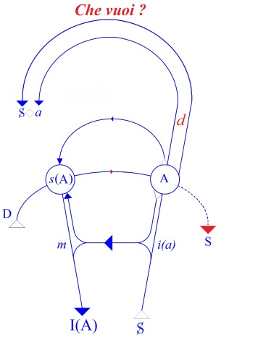

Graphe 3

De quel flacon est-ce là l'ouvre-bouteille ? De quelle réponse le signifiant [est-il] clef universelle ?

Remarquons qu'un indice peut être trouvé dans la claire aliénation qui laisse au sujet la faveur de buter sur
la question de son essence, en ce qu'il peut ne pas méconnaître que ce qu'il désire se présente à lui comme ce qu'il ne veut pas,
[le graphe complet situe le désir dans l’étage supérieur : l’inconscient (ce dont le sujet ne veut rien savoir)]

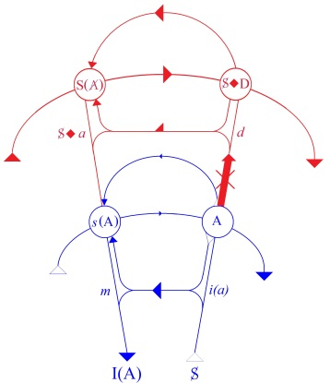

forme assumée de la dénégation où s'insère singulièrement la méconnaissance de lui-même ignorée,
par quoi il transfère la permanence de son désir à un moi pourtant évidemment intermittent,
et inversement se protège de son désir en lui attribuant ces intermittences mêmes.
[le moi qui semble permanent est en fait intermittent, et le désir qui semble intermittent est permanent]

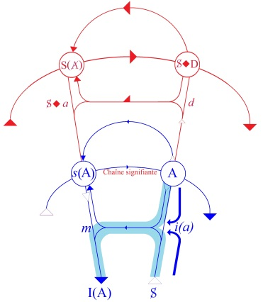

Bien sûr peut-on être surpris de l'étendue de ce qui est accessible à la conscience de soi [le court circuit : i(a) → m],
à condition qu'on l'ait appris par ailleurs [d → S ◊ a] . Ce qui est bien ici le cas.

Car pour retrouver de tout ceci la pertinence, il faut qu'une étude assez poussée - et qui ne peut se situer que
dans l'expérience analytique - nous permette de compléter la structure du fantasme [S◊a] en [816] y liant essentiellement…
quelles qu'en soient les élisions occasionnelles
…à la condition d'un objet [a]…
dont nous n'avons fait plus haut qu'effleurer par la diachronie le privilège
…le moment d'un fading ou éclipse du sujet [S], étroitement lié à la «spaltung» ou refente qu'il subit de sa subordination au signifiant.

C'est ce que symbolise le sigle S◊a que nous avons introduit, au titre d'algorithme dont ce n'est pas par hasard qu'il rompt l'élément phonématique [aucun phonème en S◊a : des lettres] que constitue l'unité signifiante
jusqu'à son atome littéral. Car il est fait pour permettre vingt et cent lectures différentes,
multiplicité admissible aussi loin que le parlé en reste pris à son algèbre.

[Lacan, dans la séance du 16-11-1966 du séminaire 1966-67 : « Logique du fantasme », explicite les différentes acceptions du ◊ (poinçon) :

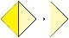 → S > a : S est dominant et déterminant, a relève d’une production determinée.
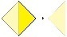 → S < a : a est dominant, le sujet S reste sous la domination de l’objet.
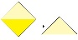 → S Λ a : S et a sont en union logique : « à la fois S et a » (conjonction réciproque)
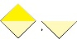 → S V a : S et a sont en disjonction logique : « soit S, soit a » (vel : exclusion réciproque)]

Cet algorithme et ses analogues utilisés dans le graphe ne démentent en effet d'aucune façon ce que nous avons dit de l'impossibilité d'un métalangage. Ce ne sont pas des signifiants transcendants, ce sont les index d'une signification absolue, notion qui, sans autre commentaire, paraîtra - nous l'espérons - appropriée
à la condition du fantasme. [le fantasme est la structure absolue au fondement de toute détermination, symptômatiques individuelle ou sociale]

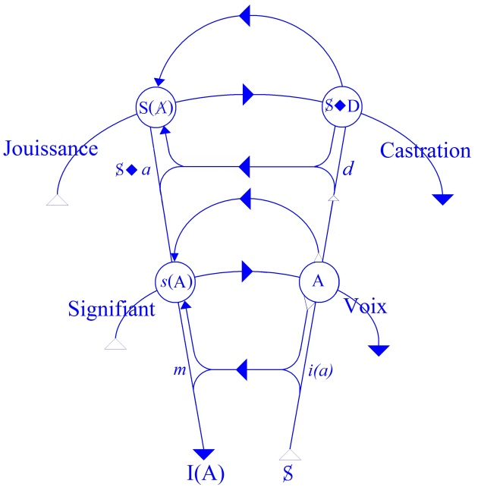
Graphe complet

Sur le fantasme [S ◊ a] ainsi posé, le graphe inscrit que le désir [d] se règle, homologue à ce qu'il en est du moi au regard de l'image du corps [d → S ◊ a et i(a) → m], à ceci près qu'il marque encore l'inversion [spéculaire] des méconnaissances
[d et m : méconnaissance du désir inconscient qui se règle sur le fantasme, et méconnaissance du moi qui se règle sur l’image du corps] où se fondent respectivement l'un et l'autre. Ainsi se ferme [sur elle-même] la voie imaginaire, [i(a) → d → S ◊ a → m] par où « je » dois dans l'analyse advenir, là où s'était l'inconscient [« s’était » : le « s’ » fait référence au sujet et au « es » en allemand « je » → d].

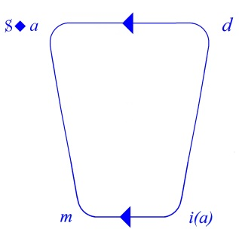
Disons…
pour relever la métaphore de DAMOURETTE et PICHON sur le « moi grammatical »
en l'appliquant à un sujet auquel elle est mieux destinée
…que le fantasme est proprement l'« étoffe » de ce « Je » qui se trouve primordialement refoulé,
de n'être indicable que dans le fading de l'énonciation.

Voici maintenant en effet notre attention sollicitée par le statut subjectif de la chaîne signifiante dans l'inconscient [Jouissance→ S(A)→ S◊D→ Castration], ou mieux dans le refoulement primordial (Urverdrängung).

On conçoit mieux dans notre déduction qu'il ait fallu s'interroger sur la fonction qui supporte le sujet de l'inconscient [S◊a], de saisir qu'il soit difficile de le désigner nulle part comme sujet d'un énoncé - donc comme l'articulant - quand il ne sait même pas qu'il parle. D'où le concept de la pulsion [S◊D] où on le désigne d'un repérage organique, oral, anal, etc. [les 4objets(a) : oral, anal, scopique, vocal] qui satisfait à cette exigence d'être d'autant plus loin du parler que plus il parle.

[817] Mais si notre graphe complet nous permet de placer la pulsion comme [homologue du] trésor des signifiants,
sa notation comme S◊D maintient sa structure en la liant à la diachronie.

Elle est ce qui advient de la demande quand le sujet s'y évanouit [les « non sens » du discours : lapsus, oublis, witz… S◊D → ◊D].

Que la demande disparaisse aussi, cela va de soi, à ceci près qu'il reste la coupure [S◊D→ ◊D→ ◊], car celle-ci reste présente
dans ce qui distingue la pulsion de la fonction organique qu'elle habite : à savoir son artifice grammatical ,
si manifeste dans les réversions de son articulation à la source comme à l'objet (Freud là-dessus est intarissable).
[manger et être mangé,voir et être vu… Freud disingue : la source (Quelle), la poussée (Drang), le but (Ziel), et l'objet (Objekt) de la pulsion (Trieb)]

La délimitation même de la « zone érogène » [la source] que la pulsion isole du métabolisme de la fonction…
l'acte de la dévoration intéresse d'autres organes que la bouche, demandez-le au chien de Pavlov
…est le fait d'une coupure qui trouve faveur du trait anatomique d'une marge ou d'un bord :
lèvres, « enclos des dents », marge de l'anus, sillon pénien, vagin, fente palpébrale, voire cornet de l'oreille (nous évitons ici les précisions embryologiques).
L'érogénéité respiratoire est mal étudiée, mais c'est évidemment par le spasme qu'elle entre en jeu.

Observons que ce trait de la coupure n'est pas moins évidemment prévalent dans l'objet que décrit la théorie analytique : mamelon, scybale, phallus (objet imaginaire), flot urinaire. Liste impensable, si l'on n'y ajoute avec nous, le phonème, le regard, la voix, le rien.

Car ne voit-on pas que le trait « partiel »…
à juste titre souligné dans les objets [« objets partiels » : sein, scybale, regard, voix]
…ne s'applique pas à ce qu'ils soient partie d'un objet total qui serait le corps,
mais à ce qu'ils ne représentent que partialement la fonction qui les produit.

[818] Un trait commun à ces objets dans notre élaboration : ils n'ont pas d'image spéculaire, autrement dit d'altérité .
[ces objets imaginaires manquent de l’altérité qui leur permettrait d’être reflétés par un miroir → ils n’ont pas d’image spéculaire]

C'est ce qui leur permet d'être « l'étoffe » ou pour mieux dire « la doublure »…
sans en être pour autant l'envers
…du sujet même qu'on prend pour le sujet de la conscience.

Car ce sujet qui croit pouvoir accéder à lui-même à se désigner dans l'énoncé, n'est rien d'autre qu'un tel objet.
Interrogez l'angoissé de la page blanche, il vous dira qui est l'étron de son fantasme.

C'est à cet objet [a] insaisissable au miroir que l'image spéculaire donne son habillement [i’(a), image virtuelle de i(a), image réelle].
Proie saisie aux rets de l'ombre, et qui volée de son volume gonflant l'ombre, retend le leurre fatigué de celle-ci, d'un air de proie.
[l’image spéculaire (i’(a) : l’ombre) ne retient pas a (« proie saisie aux rets de l’ombre »)dont la béance (col du vase) retend le leurre (sollicite l’imaginaire)]

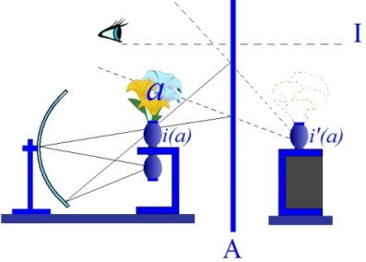

Ce que le graphe nous propose maintenant se situe au point où toute chaîne signifiante s'honore à boucler
sa signification [s(A) pour l’étage « énoncé conscient », S(A) pour l’étage supérieur : « énonciation inconsciente »].
S'il faut attendre un tel effet de l'énonciation inconsciente, c'est ici en S(A), et le lire :
signifiant d'un manque dans l'Autre, inhérent à sa fonction même d'être le trésor du signifiant.

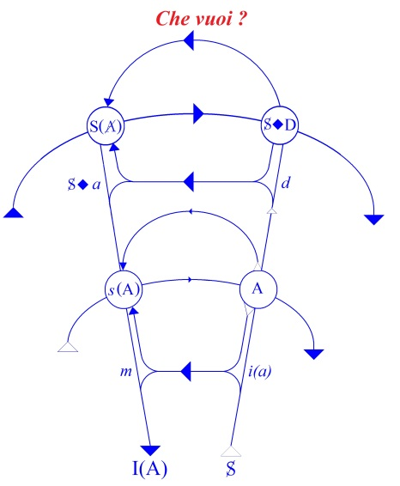

Ceci pour autant que l'Autre est requis de répondre de la valeur de ce trésor (« Ché vuoi ? »), c'est-à-dire de répondre, certes de sa place dans la chaîne inférieure [s(A)↔A] mais dans les signifiants constituants de la chaîne supérieure [S(A)↔ S◊D], autrement dit en termes de pulsion [dans la chaîne supérieure : (S◊D) homologue de (A)].
[l’Autre est recquis de répondre de la valeur de ces « trébuchements » dans la chaîne inférieure : lapsus, élisions, witz…, de leur valeur en termes pulsionnels : « qu’est-ce que tu veux, qu’est-ce que ça vaut ? »]

Le manque dont il s'agit est bien ce que nous avons déjà formulé : qu'il n'y ait pas d'Autre de l'Autre.
[(S◊D) dans la chaîne supérieure, est l’ homologue du (A) de la chaîne inférieure mais n’en est pas le garant. Il n’est pas l’Autre de l’Autre
et ne peut pas garantir que le sujet - en s’engageant dans la parole - ne sera pas dupé dans sa jouissance : le système pulsionnel ne peut faire qu’avec ce qu’il a,
et son « message » : S(A), signifie qu’il y a un manque dans l’Autre, il y manque un signifiant.]

Mais ce trait du Sans-Foi de la vérité, est-ce bien là le dernier mot qui vaille à donner, à la question « Que me veut l'Autre ? »,
sa réponse, quand nous - analystes - en sommes le porte-parole ? Sûrement pas !
[qu’il n’y ait pas de garant universel de la vérité, que la vérité de chaque sujet ne soit que locale et se situe dans sa parole, ne peut être la réponse de l’analyste.
(Cf. « La vérité a structure de fiction » et « Moi la vérité, je parle. » : La chose freudienne in Écrits, p.409)]

Et justement en ce que notre office n'a rien de doctrinal. Nous n'avons à répondre d'aucune vérité dernière, spécialement ni pour ni contre aucune religion. C'est beaucoup déjà qu'ici nous devions placer dans le mythe freudien, le Père mort [Cf. Totem et tabou]. Mais un mythe ne se suffit pas de ne supporter aucun rite,
et la psychanalyse n'est pas le rite de l'Œdipe… Remarque à développer plus tard.

Sans doute le cadavre est-il bien un signifiant, mais le tombeau de MOÏSE est aussi vide pour FREUD
que celui du CHRIST pour HEGEL. ABRAHAM, à aucun d'eux n'a livré son mystère.

[819] Pour nous, nous partirons de ce que le sigle S(A) articule, d'être d'abord un signifiant. Notre définition
du signifiant (il n'y en a pas d'autre) est : un signifiant [S₂], c'est ce qui représente le sujet [S] pour un autre signifiant [S_{1,} absent].

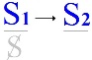

Ce signifiant [S₁ou S(A)] sera donc le signifiant pour quoi tous les autres signifiants [S₂] représentent le sujet [S] :
c'est dire que faute de ce signifiant, tous les autres ne représenteraient rien. Puisque rien n'est représenté que « pour ».

Or la batterie des signifiants, en tant qu'elle est, étant par là même complète, ce signifiant ne peut être qu'un trait qui se trace de son cercle sans pouvoir y être compté. Symbolisable par l'inhérence d'un (-1) à l'ensemble des signifiants.
[S₁ : trait unaire du cercle, du zéro comme premier 1 et qui fonde tous les suivants (cf. Frege), ce premier 1 est affecté du signe négatif, comme manquant]

Il est comme tel imprononçable, mais non pas son opération, car elle est ce qui se produit chaque fois
qu'un nom propre est prononcé. Son énoncé s'égale à sa signification [le nom propre n’a aucun sens, que sa signification].

D'où résulte qu'à calculer celle-ci, selon l'algèbre dont nous faisons usage, à savoir :

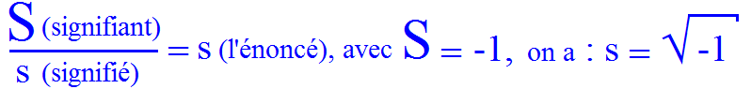

[S/s = s ↔ S = s², avec S = -1 → s = √⎯-⎯1 ]

C'est ce qui manque au sujet pour se penser épuisé par son cogito, à savoir ce qu'il est d'impensable.

Mais d'où provient cet être qui apparaît en quelque sorte en défaut dans la mer des noms propres ?

Nous ne pouvons le demander à ce sujet en tant que « Je ». Pour le savoir il lui manque tout,
puisque si ce sujet - moi - j'étais mort, nous l'avons dit, il ne le saurait pas [Cf. supra : rêve « du père mort »].
Qu'il ne me sait donc pas vivant. Comment donc me le prouverai-je ?

Car je puis à la rigueur prouver à l'Autre qu'il existe, non bien sûr avec les preuves de l'existence de Dieu
dont les siècles le tuent, mais en l'aimant, solution apportée par le kérygme chrétien.

C'est au reste une solution trop précaire pour que nous songions même à y fonder un détour
pour ce qui est notre problème, à savoir : « Que suis-je ? ».

Je suis à la place d'où se vocifère [pulsion invocante] que « L'univers est un défaut dans la pureté du Non-Être » [Paul Valéry].
Et ceci non pas sans raison, car à se garder, cette place fait languir l'Être lui-même. Elle s'appelle la Jouissance, et c'est elle dont le défaut rendrait vain l'univers. [l’univers n’est consistant qu’à exclure sa limite (ex-sistence),
mais il nécessite une forme de jouissance limitée (jouissance phallique), sans laquelle la vie humaine serait vaine]

En ai-je donc la charge ? - Oui sans doute.
Cette jouissance dont [820] le manque fait l'Autre inconsistant, est-elle donc la mienne ?

L'expérience prouve qu'elle m'est ordinairement interdite, et ceci non pas seulement - comme le croiraient
les imbéciles - par un mauvais arrangement de la société, mais je dirais par la faute de l'Autre s'il existait : l'Autre n'existant pas, il ne me reste qu'à prendre la faute sur « Je », c'est-à-dire à croire à ce à quoi l'expérience nous conduit tous - FREUD en tête - : au péché originel.

Car si même nous n'en avions de FREUD l'aveu exprès autant que navré, il resterait que le mythe - dernier-né dans l'histoire - que nous devons à sa plume, ne peut servir à rien de plus que celui de la pomme maudite,
à ceci près - qui ne vient pas à son actif de mythe - que plus succinct, il est sensiblement moins crétinisant.

Mais ce qui n'est pas un mythe et que FREUD a formulé pourtant aussitôt que l'Œdipe, c'est le complexe de castration.
Nous trouvons dans ce complexe le ressort majeur de la subversion même que nous tentons ici d'articuler
avec sa dialectique. Car proprement inconnu jusqu'à FREUD, qui l'introduit dans la formation du désir,
le complexe de castration ne peut plus être ignoré d'aucune pensée sur le sujet.

Dans la psychanalyse sans doute.
Mais, bien loin qu'on ait tenté de l'articuler plus avant, c'est très précisément à ne pas s'en expliquer qu'on s'est employé. C'est pourquoi ce grand corps, tout semblable à un SAMSON, est réduit à tourner la meule pour les Philistins de la psychologie générale [Livre des Juges, § XVI].

Assurément il y a là ce qu'on appelle « un os ».

Pour être justement ce qu'on avance ici : structural du sujet, il y constitue essentiellement cette marge
que toute pensée a évitée, sautée, contournée ou bouchée chaque fois qu'elle réussit apparemment
à se soutenir d'un cercle : qu'elle soit dialectique ou mathématique.

C'est pourquoi nous menons volontiers ceux qui nous suivent sur les lieux où la logique se déconcerte de la disjonction qui éclate de l'imaginaire au symbolique, non pour nous complaire aux paradoxes qui s'y engendrent, ni à aucune prétendue crise de la pensée, mais pour ramener bien au contraire leur faux-brillant à la béance qu'ils désignent, toujours pour nous très simplement édifiante, et surtout pour essayer d'y forger la méthode d'une sorte de calcul dont l'inappropriation [Cf.théorème de Godel et les 4 formes de l’impossible] comme telle ferait tomber le secret.

Tel ce fantôme de la cause, que nous avons poursuivi dans la [821] plus pure symbolisation de l'imaginaire
par l'alternance du semblable au dissemblable . [Cf. les α, β, γ, δ, de l’« Introduction » à La lettre volée, Écrits p.44]

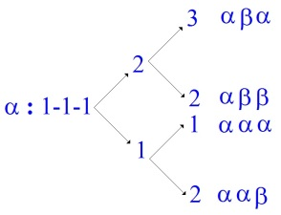

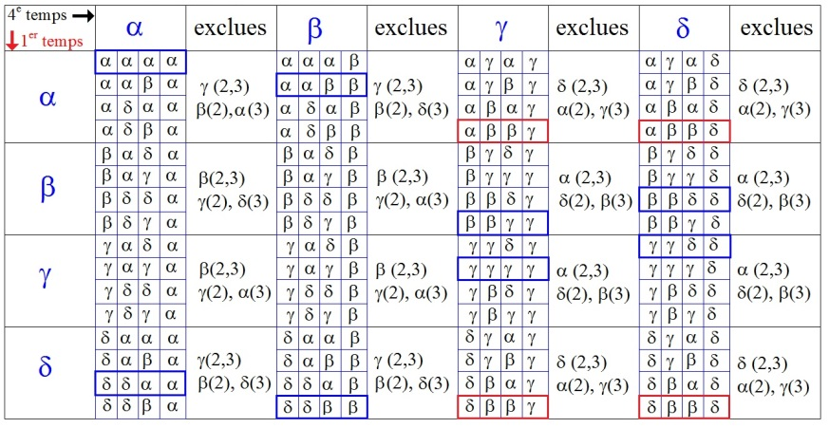

Observons donc bien ce qui objecte à conférer à notre signifiant S(A) le sens du « Mana » ou d'un quelconque
de ses congénères. C'est que nous ne saurons nous contenter de l'articuler de la misère du fait social,
fût-il traqué jusque dans un prétendu « fait total » [Cf. Marcel Mauss et son approche holiste du fait social dans « Essai sur le don » ].

Sans doute Claude LÉVI-STRAUSS, commentant MAUSS, a-t-il voulu y reconnaître l'effet d'un symbole 0. Mais c'est plutôt du signifiant du manque de ce symbole 0 qu'il nous paraît s'agir en notre cas [cf. supra : -1 ].
Et c'est pourquoi nous avons indiqué - quitte à encourir quelque disgrâce - jusqu'où nous avons pu pousser le détournement de l'algorithme mathématique à notre usage : le symbole √⎯-⎯1 …
encore écrit « i » [i ² = -1] dans la théorie des nombres complexes
…ne se justifie évidemment que de ne prétendre à aucun automatisme dans son emploi subséquent.

Ce à quoi il faut se tenir, c'est que la jouissance est interdite à qui parle comme tel, ou encore qu'elle ne puisse être dite qu'entre les lignes pour quiconque est sujet de la Loi, puisque la Loi se fonde de cette interdiction même.
La Loi en effet commanderait-elle : « Jouis », que le sujet ne pourrait y répondre que par un : « J'ouïs »,
où la jouissance ne serait plus que sous-entendue.

Mais ce n'est pas la Loi elle-même qui barre l'accès du sujet à la jouissance, seulement fait-elle d'une barrière presque naturelle un sujet barré [S]. Car c'est le plaisir qui apporte à la jouissance ses limites, le plaisir comme liaison de la vie, incohérente, jusqu'à ce qu'une autre - et elle non contestable - interdiction [l’inter-dit] s'élève
de cette régulation découverte par FREUD [principe du plaisir] comme processus primaire et pertinente loi du plaisir.

On a dit que FREUD n'a fait là que suivre la voie où déjà s'avançait la science de son temps, voire la tradition d'un long passé. Pour mesurer la vraie audace de son pas, il suffit de considérer sa récompense, qui ne s'est pas fait attendre : l'échec sur l'hétéroclite du complexe de castration. [Jouissance → Castration → désir : S(A) → S ◊ D → d]

[822] C'est la seule indication de cette jouissance dans son infinitude qui comporte la marque de son interdiction,
et pour constituer cette marque, implique un sacrifice : celui qui tient en un seul et même acte avec le choix
de son symbole, le phallus.

Ce choix est permis de ce que le phallus - soit l'image du pénis - est négativé à sa place dans l'image spéculaire.
C'est ce qui prédestine le phallus à donner corps à la jouissance, dans la dialectique du désir.

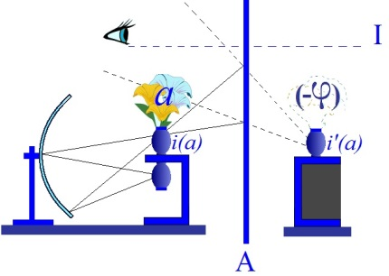

Il faut donc distinguer du principe du sacrifice - qui est symbolique - la fonction imaginaire qui s'y dévoue,
mais qui le voile du même coup qu'elle lui donne son instrument.

La fonction imaginaire est celle que FREUD a formulée présider à l'investissement de l'objet comme narcissique.
C'est là-dessus que nous sommes revenu nous-même en démontrant que l'image spéculaire est le canal
que prend la transfusion de la libido du corps vers l'objet.

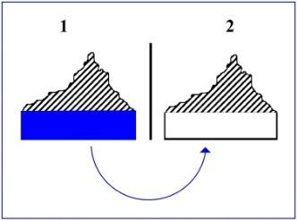

Mais pour autant qu'une partie reste préservée de cette immersion, concentrant en elle le plus intime de l'auto-érotisme, sa position « en pointe » dans la forme la prédispose au fantasme de caducité où vient s'achever l'exclusion où elle se trouve de l'image spéculaire et du prototype qu'elle constitue pour le monde des objets.

C'est ainsi que l'organe érectile vient à symboliser la place de la jouissance, non pas en tant que lui-même,
ni même en tant qu'image, mais en tant que partie manquante à l'image désirée : c'est pourquoi il est égalable
au √⎯-⎯1 de la signification plus haut produite, de la jouissance qu'il restitue par le coefficient de son énoncé
à la fonction de manque de signifiant : -1
[le manque d’un signifiant (S₁) → la fonction de manque du signifiant qui sont tous du type S₂, i.e. signifiant de l’absence].

S'il lui est donné de nouer ainsi l'interdiction de la jouissance, ce n'est pas pour autant pour ces raisons de forme, mais bien que leur outrepassement signifie ce qui ramène toute jouissance convoitée à la brièveté de l'auto-érotisme :
les voies toutes tracées par la conformation anatomique de l'être parlant, à savoir la main du singe [masturbation]
encore perfectionnée, n'ont en effet pas été dédaignées dans une certaine ascèse philosophique [Diogène]
comme voies d'une sagesse abusivement qualifiée de cynique.

Certains, de nos jours - obsédés sans doute par ce souvenir - ont cru, parlant à notre personne,
pouvoir faire relever FREUD lui-même de cette tradition : « technique du corps » comme dit MAUSS.

Il reste que l'expérience analytique [823] nous enseigne le caractère originel de la culpabilité qu'engendre sa pratique.
Culpabilité liée au rappel de la jouissance que manque l'office rendu à l'organe réel,
et consécration de la fonction du signifiant imaginaire à frapper les objets d'interdiction.

Telle est en effet la fonction radicale à laquelle une époque plus sauvage de l'analyse trouvait des causes
plus accidentelles (éducatives) [Cf. le petit Hans], de même qu'elle infléchissait vers le traumatisme [hystérique…]
les autres formes auxquelles elle avait le mérite de s'intéresser, de sacralisation de l'organe (circoncision).

Le passage du (-ϕ) (petit phi) de l'image phallique d'un côté à l'autre de l'équation de l'imaginaire au symbolique,
le positive en tout cas [de -ϕ à +Φ ], même s'il vient à remplir un manque. [le circuit imaginaire : i(a) → d → S ◊ a → m, correspond à -ϕ, le +Φ se trouve à l’étage supérieur comme S(A) dans le circuit symbolique : S(A) → S ◊ D → d…]
Tout support qu'il soit du -1, il y devient Φ (grand phi), le phallus symbolique impossible à négativer,
signifiant de la jouissance.

Et c'est ce caractère du Φ qui explique et les particularités de l'abord de la sexualité par la femme
[♀ : S(A) → Φ→ « donner ce qu’on n’a pas »], et ce qui fait du sexe mâle le sexe faible au regard de la perversion.

Nous n'aborderons pas ici la perversion pour autant qu'elle accentue à peine la fonction du désir chez l'homme, en tant qu'il institue la dominance - à la place privilégiée de la jouissance - de l'objet(a) du fantasme qu'il substitue à l'A.
[♂ : (S◊a) à la place de S(A) : → a → - ϕ : retour au dualisme imaginaire et à l’objet de complétude de l’Autre]
La perversion y ajoute une récupération du ϕ qui ne paraîtrait guère originale, s'il n'y intéressait pas l'Autre comme tel de façon très particulière. Seule notre formule du fantasme permet de faire apparaître que le sujet ici se fait l'instrument de la jouissance de l'Autre. [le sujet s’anéantit (passivé en ϕ) pour se faire objet (fétiche du pervers) de complétude de l’Autre]

Il intéresse plus les philosophes de saisir la pertinence de cette formule chez le névrosé,
justement parce qu'il la fausse. Le névrosé en effet…
hystérique, obsessionnel ou plus radicalement phobique
…est celui qui identifie le manque de l'Autre à sa demande, Φ à D.

Il en résulte que la demande de l'Autre prend fonction d'objet dans son fantasme, c'est-à-dire que son fantasme…
nos formules permettent de le savoir immédiatement
…se réduit à la pulsion : S ◊ D. C'est pourquoi le catalogue des pulsions a pu être dressé chez le névrosé.

Mais cette prévalence donnée par le névrosé à la demande, qui pour une analyse basculant dans la facilité,
a fait glisser toute la [824] cure vers le maniement de la frustration, cache son angoisse du désir de l'Autre,

- impossible à méconnaître quand elle n'est couverte que de l'objet phobique,

- plus difficile à comprendre pour les deux autres névroses, quand on n'a pas le fil qui permet de poser le fantasme [S◊a] comme désir de l'Autre.

On en trouve alors les deux termes [S et a] comme éclatés :

- l'un [S] chez l'obsessionnel pour autant qu'il nie le désir de l'Autre en formant son fantasme à accentuer l'impossible de l'évanouissement du sujet, [il se prémunit d’être S en niant le manque chez l’Autre ]

- l'autre [a] chez l'hystérique pour autant que le désir ne s'y maintient que de l'insatisfaction qu'on y apporte en s'y dérobant comme objet. [elle se propose comme (a) et se dérobe en même temps]

Ces traits se confirment du besoin qu'a - fondamental :
- l'obsessionnel de se porter caution de l'Autre,
- comme du côté Sans-Foi de l'intrigue hystérique.

En fait l'image du Père idéal est un fantasme de névrosé. Au-delà de la Mère…
Autre réel de la demande, dont on voudrait qu'elle calme le désir (c'est-à-dire son désir)
…se profile l'image d'un père qui fermerait les yeux sur les désirs. Par quoi est plus marquée encore que révélée la vraie fonction du Père qui foncièrement est d'unir (et non pas d'opposer) un désir à la Loi [dans le passage par la parole].
Le Père souhaité du névrosé est clairement - il se voit - le Père mort.
Mais aussi bien un Père qui serait parfaitement le maître de son désir, ce qui vaudrait autant pour le sujet.

On voit là un des écueils que doit éviter l'analyste, et le principe du transfert dans ce qu'il a d'interminable.
C'est pourquoi une vacillation calculée de la « neutralité » de l'analyste [trop de neutralité pose l’analyste en Autre absolu], peut valoir pour une hystérique plus que toutes les interprétations, au risque de l'affolement qui peut en résulter.
Bien entendu : pourvu que cet affolement n'entraîne pas la rupture et que la suite convainque le sujet
que le désir de l'analyste n'était pour rien dans l'affaire [que l’hystérique n’était pas objet de désir pour l’analyste].

Cette remarque n'est pas bien sûr un conseil technique, mais une vue ouverte sur la question du désir de l'analyste pour ceux qui ne sauraient en avoir autrement l'idée : comment l'analyste doit-il préserver pour l'autre,
la dimension imaginaire de sa non-maîtrise, de sa nécessaire imperfection [S(A)], voilà qui est aussi important à régler que l'affermissement en lui volontaire de sa nescience quant à chaque sujet venant à lui en analyse,
de son ignorance toujours neuve à ce qu'aucun ne soit un cas [répertorié, pour lequel existerait un modèle pré-établi].

Pour revenir au fantasme, disons que le pervers s'imagine être [825] l'Autre pour assurer sa jouissance,
et que c'est ce que révèle le névrosé en s'imaginant être un pervers : lui pour s'assurer de l'Autre.

Ce qui donne le sens de la prétendue « perversion » mise au principe de la névrose.
Elle est dans l'inconscient du névrosé en tant que fantasme de l'Autre. Mais cela ne veut pas dire que chez le pervers l'inconscient soit à ciel ouvert. Il se défend lui aussi à sa façon dans son désir.
Car le désir est une défense, défense d'outrepasser une limite dans la jouissance.

Le fantasme, dans sa structure [S◊a] par nous définie, contient le -ϕ, fonction imaginaire de la castration, sous une forme cachée et réversible d'un de ses termes à l'autre [de S à a]. C'est-à-dire qu'à la façon d'un nombre complexe [a+ib, avec i² = -1],
il imaginarise (si l'on nous permet ce terme) alternativement l'un de ces termes par rapport à l'autre.

[S◊a : quand a contient le –ϕ sous la forme de l’image phallique présente en i(a) mais qui disparaît de i’(a)(image spéculaire), c’est le pôle pervers du fantasme.
Quand c’est du côté de S que s’« imaginarise » le –ϕ de la castration c’est le pôle névrotique du fantasme]

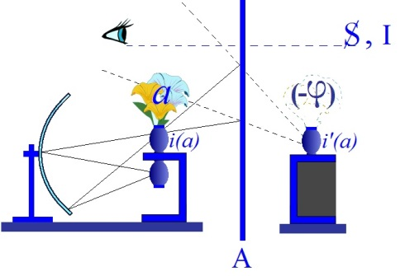

Inclus dans l'objet(a), c'est l'ἄγαλμα [agalma], le trésor inestimable qu'ALCIBIADE proclame être enfermé
dans la boîte rustique qui lui forme la figure de SOCRATE. Mais observons que c'est affecté du signe (-).

C'est parce qu'il n'a pas vu la queue de SOCRATE…
on nous permettra de le dire après PLATON qui ne nous ménage pas les détails
…qu'ALCIBIADE le séducteur exalte en lui l'ἄγαλμα [agalma], la merveille qu'il eût voulu que SOCRATE lui cédât en avouant son désir : la division du sujet qu'il porte en lui-même s'avouant avec éclat de cette occasion.

Telle est la femme derrière son voile : c'est l'absence du pénis qui la fait phallus, objet du désir.
Évoquez cette absence d'une façon plus précise en lui faisant porter un mignon postiche sous un travesti
de bal, et vous - ou plutôt elle - nous en direz des nouvelles : l'effet est garanti à 100 %,
nous l'entendons : auprès d'hommes sans ambages.

C'est ainsi qu'à montrer son objet comme châtré, ALCIBIADE parade comme désirant…
la chose n'échappe pas à SOCRATE
…pour un autre présent parmi les assistants : AGATHON, que SOCRATE…
précurseur de l'analyse, et aussi bien, sûr de son affaire en ce beau monde
…n'hésite pas à nommer comme objet du transfert, mettant au jour d'une interprétation le fait que beaucoup d'analystes ignorent encore : que l'effet amour-haine dans la situation psychanalytique se trouve au dehors.

[Alcibiade « se met en scène » comme désirant, comme manquant de l’agalma que Socrate détient en lui, mais cette parade amoureuse vise un autre : Agathon.
De même l’analysant se mettant en scène comme manquant de l’agalma qu’est l’analyste, ne vise pas le Socrate-analyste mais un autre-Agathon au dehors.
« l'articulation centrale du transfert » c’est l’objet a(nalyste) « paré de ses reflets »]

Mais ALCIBIADE n'est nullement un névrosé [dans la formule S◊a, Alcibiade exalte le a → se place du côté pervers].
C'est même parce [826] qu'il est le désirant par excellence, et l'homme qui va aussi loin qu'il se peut dans la jouissance,
qu'il peut ainsi (à l'appoint près, d'une ivresse instrumentale) produire au regard de tous l'articulation centrale du transfert : mise en présence de l'objet paré de ses reflets. Il n'en reste pas moins qu'il a projeté SOCRATE dans l'idéal du Maître parfait, qu'il l'a complètement - par l'action de -ϕ - imaginarisé.

Chez le névrosé, le -ϕ se glisse sous le S du fantasme, favorisant l'imagination qui lui est propre, celle du moi.
Car la castration imaginaire, le névrosé l'a subie au départ, c'est elle qui soutient ce moi fort, qui est le sien,
si fort, peut-on dire, que son nom propre l'importune, que le névrosé est au fond un Sans-Nom.

Oui, ce moi que certains analystes choisissent de renforcer encore, c'est ce sous quoi le névrosé couvre
la castration qu'il nie. Mais cette castration, contre cette apparence, il y tient. Ce que le névrosé ne veut pas…
et ce qu'il refuse avec acharnement jusqu'à la fin de l'analyse
…c'est de sacrifier sa castration à la jouissance de l'Autre, en l'y laissant servir.

Et bien sûr n'a-t-il pas tort, car encore qu'il se sente au fond ce qu'il y a de plus vain à exister :
un Manque-à-être ou un En-Trop - pourquoi sacrifierait-il sa différence - tout, mais pas ça ! -
à la jouissance d'un Autre qui - ne l'oublions pas - n'existe pas. Oui, mais si par hasard il existait, il en jouirait.
Et c'est cela que le névrosé ne veut pas. Car il se figure que l'Autre demande sa castration.

Ce dont l'expérience analytique témoigne, c'est que la castration est en tout cas ce qui règle le désir,
dans le normal et l'anormal : à condition qu'elle oscille à alterner de S à a dans le fantasme, la castration fait
du fantasme cette chaîne souple et inextensible à la fois par quoi l'arrêt de l'investissement objectal qui ne peut guère outrepasser certaines limites naturelles, prend la fonction transcendantale d'assurer la jouissance de l'Autre qui me passe cette chaîne dans la Loi.

À qui veut vraiment s'affronter à cet Autre, s'ouvre la voie d'éprouver non pas sa demande, mais sa volonté.
Et alors :

- ou de se réaliser comme objet, de se faire la momie de telle initiation bouddhique,

- ou de satisfaire à la volonté de castration inscrite en l'Autre, ce qui aboutit au narcissisme suprême de la Cause perdue [827] (c'est la voie du tragique grec, que CLAUDEL retrouve dans un christianisme de désespoir) [Cf. le μή ϕῦναι [mè phunai] d’« Œdipe à Colonne » (Sophocle), et le destin de Sygne de Coûfontaine (Claudel)]

La castration veut dire qu'il faut que la jouissance soit refusée, pour qu'elle puisse être atteinte sur l'échelle renversée de la Loi du désir.

Nous n'irons pas ici plus loin.

Cet article paraît en primeur : une pénurie inattendue des fonds qui d'ordinaire se prodiguent pour la publication, et intégrale,
de ces sortes de colloques, l'ayant laissé en souffrance avec l'ensemble des belles choses qui de celui-ci firent l'ornement.

Notons pour la bonne règle que le développement « copernicien » est un rajout, et que la fin sur la castration n'eut pas le temps d'être dite, remplacée d'ailleurs par quelques traits sur la machine au sens moderne, dont peut se matérialiser le rapport du sujet au signifiant.

De la sympathie naturelle à toute discussion, n'excluons pas celle que nous inspira un discord.
Le terme d'« a-humain » dont quelqu'un voulut marquer notre propos ne nous ayant d'aucune façon affligé,
ce qu'il importe de nouveauté dans la catégorie nous flattant plutôt de lui avoir donné occasion de naître,
nous n'enregistrâmes pas d'un moindre intérêt le grésillement, prompt à le suivre, du mot d'« enfer »
puisque la voix qui le portait, à se réclamer du marxisme, lui donnait un certain relief.

Il faut l'avouer, nous sommes sensibles à l'humanisme quand il vient d'un bord où, pour n'être pas d'un usage moins rusé qu'ailleurs, à tout le moins résonne-t-il d'une note candide : « Quand le mineur revient à la maison, sa femme le frictionne...».
Nous nous montrons là sans défense.

Ce fut dans un entretien personnel qu'un de nos proches nous demanda (ce fut la forme de sa question) :
si de parler pour le tableau noir impliquait la foi en un scribe éternel.
Elle n'est pas nécessaire - lui fut-il répondu - à quiconque sait que tout discours prend ses effets de l'inconscient.

Même à tenter d'intéresser sous la rubrique des phénomènes « Psi » à la télépathie, voire à toute la psychologie gothique qui puisse se ressusciter d'un Myers, le plus vulgaire batteur d'estrade ne pourra franchir le champ où Freud l'a contenu d'avance, à poser ce qu'il retient de ces phénomènes comme devant être au sens strict : traduit, dans les effets de recoupement de discours contemporains. La théorie psychanalytique, même à se prostituer, reste bégueule (trait bien connu du bordel). Comme on dit depuis Sartre, c'est une respectueuse : elle ne fera pas le trottoir de n'importe quel côté (note de 1966).
Qu’une même thèse peut à la fois être vraie pour la foi et fausse pour la raison et que pourtant la foi et la raison sont vraies en même temps.
Cf. Damourette et Pichon : Des mots à la pensée, essai de grammaire de la langue francaise, Vrin 2001.
Cf. Écrits p. 251 et p. 801. Mallarmé use de la métaphore de la pièce de monnaie usée pour désigner le langage : « Narrer, enseigner, même décrire, cela va et encore qu'à chacun suffirait peut-être pour échanger la pensée humaine, de prendre ou de mettre dans la main d'autrui en silence une pièce de monnaie, l'emploi élémentaire du discours dessert l'universel reportage dont, la littérature exceptée, participe tout entre les genres d'écrits contemporains. » Stéphane Mallarmé : « Crise de vers », Divagations.
S. Freud : « Formulierungen über die zwei Prinzipien des psychischen Geschehens ».
Cf. Nacht, Bouvet, Diatkine, Doumic, Favreau, Held, Lebovici… : « La psychanalyse d’aujourd’hui », PUF 1956.
Il s'agit de l'ami qui nous a convié à ce colloque, après avoir quelques mois auparavant, laissé paraître les réserves qu'il prenait de son ontologie personnelle contre les « psychanalystes » à son gré trop portés sur l'hégélianisme, comme si quelqu'un d'autre que nous y offrait prise dans cette collectivité. Ceci dans le bâton rompu de pages de son journal jetées aux vents (de hasard sans doute) qui les lui avaient arrachées. Sur quoi nous lui fîmes tenir que, pour y intéresser cette sienne ontologie des termes mêmes divertissants dont il l'habille en des billets familiers, nous en trouvions le procédé, « sûrement pas, mais peut-être » destiné à égarer les esprits.
Nous ne laissons ce paragraphe qu'en stèle d'une bataille dépassée (note de 1962 : « où avions-nous la tête ? » ).
Les parenthèses ici des rajouts, épinglant des développements sur l'identification, postérieurs (1962).
Là aussi référence à ce que nous avons professé dans notre séminaire sur « L'éthique de la psychanalyse » (1959-60) sur la seconde mort. Nous voulons bien avec Dylan Thomas qu'il n'y en ait pas deux. Mais alors le Maître absolu [la mort réelle] est-il bien la seule qui reste ?
Freud posait déjà la question et répondait : dans la société des Maîtres le lien est homosexuel.
Que nous ayons porté ce trait à cette époque, fût-ce en termes plus vigoureux, en ce détour, prend valeur de rendez-vous de ce que ce soit précisément sur le Nom du Père que nous ayons trois ans plus tard pris la sanction de mettre en sommeil les thèses que nous avions promises à notre enseignement, en raison de la permanence de cette situation.
Cf. Jacques Cazotte : Le diable amoureux.
S. Freud : Triebe und Triebschicksale (1915) : Pulsions et destin des pulsions in métapsychologie , Gallimard, coll. idées, 1968.
Ce que nous avons justifié depuis d'un modèle topologique emprunté à la théorie des surfaces dans l'analysis situs (note de 1962).
Référence à Hegel : « L’esprit est un os ». Cf. La naissance de l’anthropométrie (XIXe) et les théories sur la forme du crâne. « – Das Gesetz und das Sollen gründet sich auf das Beobachten des wirklichen Regens, und des wirklichen Sinnes bei dieser Bestimmtheit des Schädels ; ist aber die Wirklichkeit nicht vorhanden, so gilt die leere Möglichkeit für ebensoviel. – Diese Möglichkeit, d. i. die Nichtwirklichkeit des aufgestellten Gesetzes und hiemit ihm widersprechende Beobachtungen müssen eben dadurch hereinkommen, daß die Freiheit des Individuums und die entwickelnden Umstände gleichgültig gegen das Sein überhaupt sind, sowohl gegen es als ursprüngliches inneres wie als äußeres knöchernes, und daß das Individuum auch etwas anderes sein kann, als es innerlich ursprünglich und noch mehr als ein Knochen ist. ». (G.W.F. Hegel : Phänomenologie des Geistes)
Plus récemment, en sens opposé, dans la tentative d'homologuer des surfaces topologiquement définies aux termes ici mis en jeu de l'articulation subjective. Voire dans la simple réfutation du prétendu paradoxe du « Je mens » (note de 1962).
Référence à M. Bouvet et à « La psychanalyse d’aujourd’hui » (la « Pda » dans les Écrits).

